НАЦІОНАЛЬНИЙ ТЕХНІЧНИЙ УНІВЕРСИТЕТ УКРАЇНИ
«КИЇВСЬКИЙ ПОЛІТЕХНІЧНИЙ ІНСТИТУТ
імені ІГОРЯ СІКОРСЬКОГО»
Навчально-науковий інститут енергозбереження і енергоменеджменту Кафедра автоматизації електротехнічних та мехатронних комплексів

До захисту допущено:
Завідувач кафедри
________ Сергій БОЙЧЕНКО
«___»_____________2023 р.

Дипломний проєкт
на здобуття ступеня бакалавра
за освітньо-професійною програмою «Інжиніринг автоматизованих електротехнічних комплексів»
спеціальності 141 «Електроенергетика, електротехніка та електромеханіка»
на тему: «Електромеханічне обладнання та автоматизація конвеєрної установки промислового підприємства»

Виконав:
студент IV курсу, групи ОА-91
Швець Костянтин Станіславович __________

Керівник: к.т.н., доцентка
Босак Алла Василівна __________

Консультант з електропостачання: к.т.н., доцент
Мейта Олександр В’ячеславович __________

Констультант з охорони праці: д.т.н. професор
Третякова Лариса Дмитрівна __________

Рецензент: к.т.н., доцент кафедри ЕП
Побігайло Віталій Анатолійович __________

Засвідчую, що у цьому дипломному
проєкті немає запозичень з праць інших авторів без відповідних посилань.
Студент_____________

Київ – 2023 рок
ВІДОМІСТЬ ДИПЛОМНОГО ПРОЄКТУ

№ з/п | Формат | Позначення | Найменування | Кількість листів | Примітка
1 | А4 |  | Завдання на дипломний проєкт | 2
2 | А4 | ДП 2097 00.000.00 | Пояснювальна записка
3 | А4 | 2097 ДП ОА-91-17 | Загально-технічна частина | 1
4 | А4 | 2097 ДП ОА-91-17 | Схема електропостачання цеху | 1
5 | А4 | 2097 ДП ОА-91-17 | Спеціальна частина | 1
6 | А4 | 2097 ДП ОА-91-17 | Моделювання системи ПЧ-АД | 1

 |  |  |  | ДП 2410 ОА-91.17. ПЗ
 | ПІБ | Підп. | Дата
Розробн. | Швець К.С. |  |  | Відомість  дипломного проєкту | Лист | Листів
Керівн. | Босак А.В. |  |  | Відомість  дипломного проєкту | 1 | 1
Консульт. |  |  |  | Відомість  дипломного проєкту | КПІ ім. Ігоря Сікорського  Каф. АЕМК  Гр. ОА-91
Н/контр. | Кулаковський Л.Я. |  |  | Відомість  дипломного проєкту
Зав.каф. | Бойченко С.В. |  |  | Відомість  дипломного проєкту

Пояснювальна записка
до дипломного проєкту
на тему: «Електромеханічне обладнання та автоматизація конвеєрної установки промислового підприємства»

Київ – 2023 року
Національний технічний університет України
«Київський політехнічний інститут імені Ігоря Сікорського»
Навчально-науковий інститут енергозбереження і енергоменеджменту
Кафедра автоматизації електротехнічних та мехатронних комплексів
Рівень вищої освіти – перший (бакалаврський)
Спеціальність – 141 «Електроенергетика, електротехніка та електромеханіка»
Освітньо-професійна програма «Інжиніринг автоматизованих електротехнічних комплексів»

ЗАТВЕРДЖУЮ
Завідувач кафедри
__________ Сергій БОЙЧЕНКО
«___»_____________2023 р.

ЗАВДАННЯ
на дипломний проєкт студенту
Швецю Костянтину Станіславовичу
1. Тема проєкту «Електромеханічне обладнання та автоматизація конвеєрної установки промислового підприємства», керівник проєкту Босак Алла Василівна к.т.н.,доц., затверджені наказом по університету від «31» травня 2023 р. № 2097- С.
2. Термін подання студентом проєкту 11 червня 2023 р.
3. Вихідні дані до проєкту – довжина конвеєра L – 25м, кут нахилу конвеєра β – 20º, Швидкість транспортування V – 1м/3с, продуктивність Q – 1000 т/год.
4. Зміст пояснювальної записки:
Загально-технічна частина галузі застосування стрічкових конвеєрів. Загальні відомості про установки даного типу.
Електропостачання Розрахунок електричних навантажень, вибір перетину проводів та жил, розробка принципової електричної схеми.
Спеціальна частина Вибір електроприводу, вибір перетворювача частоти. Моделювання системи автоматичного керування, розрахунок параметрів структурної схеми.
Автоматизація Вибір системи автоматизації та пристроїв керування. Принцип роботи системи автоматизації.
Охорона праці Розробка заходів безпеки експлуатації обладнання, заходів і засобів пожежної безпеки
5. Перелік графічного матеріалу (із зазначенням обов’язкових креслеників, плакатів, презентацій тощо):
1 аркуш - Загально-технічна частина;
2 аркуш - Схема електропостачання цеху;
3 аркуш - Спеціальна частина Моделювання системи ПЧ-АД;
4 аркуш - Автоматизація конвеєрної установки.
6. Консультанти розділів проекту∗
Розділ | Прізвище, ініціали та посада  консультанта | Підпис, дата
Розділ | Прізвище, ініціали та посада  консультанта | завдання  видав | завдання  прийняв
Електропостачання | к.т.н., доцент, Мейта О.В.
Охорона праці | д.т.н. професор, ТретяковаЛ.Д.
7. Дата видачі завдання 21.05.23
Календарний план
№ з/п | Назва етапів виконання  дипломного проєкту | Термін виконання  етапів проєкту | Примітка
1. | Загально-технічна частина | 21.05-23.05
2. | Електропостачання | 24.05-28.05
3. | Спеціальна частина | 29.05-4.06
4. | Охорона праці | 5.06- 7.06
5. | Підготовка графічного матеріалу | 8.06- 12.06

Студент Костянтин ШВЕЦЬ
Керівник Алла БОСАК
Зміст
Вступ 9
1. ЗАГАЛЬНО-ТЕХНІЧНА ЧАСТИНА 10
1.1 Класифікація стрічкових конвеєрів 10
1.2 Загальна конструкція стрічкового конвеєра 11
1.3 Елементи стрічкових конвеєрів 13
1.3.1 Конвеєрна стрічка 13
1.3.2. Конвеєрний став 13
1.3.3 Опорні пристрої 13
1.3.4 Привод стрічкового конвеєра 16
1.3.5 Барабани 17
1.3.6 Натяжний пристрій 18
1.3.7 Завантажувальні пристрої 19
1.3.8 Очисні пристрої 20
1.4 Функціональні вимоги до системи автоматизації конвеєрів 20
2. ЕЛЕКТРОПОСТАЧАННЯ 23
3 Сеціальна частина………………………………………………………………58
3.1. Розрахунок стрічкового конвеєра 59
3.2. Визначення ширини стрічки 59
3.3. Визначення розмірів барабана 61
3.4 Визначення натягу стрічки конвеєра 61
3.5 Перевірка провисання стрічки між роликоопорами 63
3.6 Вибір електроприводу……………………………………………………...64
3.7 Вибір перетворювача частоти 65
3.8 Вибір редуктора 66
3.9 Моделювання САК в програмному середовищі Matlab 67
3.10 Розрахунок параметрів структурної схеми 68
3.11 Результати моделювання 69
4. Автоматизація 71
4.1 Управління конвеєрними лініями на базі промислового логічного контролю 71
4.2 Датчик контролю сходу стрічки КСЛ-2 76
4.3 Датчик руху CRI-97/1 77
5.Охорона праці…………………………………………………………………80
Висновок: 86
Використана література 87

Вступ

Лікеро-горілчані заводи не є рідкістю в Україні. Цей бізнес присутній у кожній області та майже в кожному районі країни. Підприємців приваблює в цей бізнес його стабільна актуальність і швидка окупність.
На будь-якому підприємстві конвеєри є необхідною частиною обладнання. Вони використовуються для транспортування сировинних матеріалів, та готової продукції. Один з типів конвеєрів, що застосовується у цьому секторі, - стрічковий конвеєр.
Стрічковий конвеєр - це машина для переміщення вантажів безперервним потоком без зупинок на завантаження та вивантаження. Він має закільцьовану навколо кінцевих барабанів стрічку як тяговий орган. Стрічкові конвеєри є найпоширенішим типом конвеєрів, приблизно 90% установок конвеєрного транспорту цього типу.
Вони використовуються у виробництві будівельних матеріалів, на підприємствах харчовой промисловості, металургійних підприємствах, машинобудівних підприємствах, теплових електростанціях, гідроенергобудівництві, хімічній промисловості та інших галузях. Вони мають велику продуктивність, високу швидкість, та відносно високу надійність .

1. ЗАГАЛЬНО-ТЕХНІЧНА ЧАСТИНА

1.1 Класифікація стрічкових конвеєрів
Можна виділити три основні групи стрічкових конвеєрів залежно від їх призначення. Перша група - це конвеєри загального призначення, що широко використовуються як промисловий транспорт. Друга група - це конвеєри великої потужності, які служать для перевезення вантажу на великі відстані, таких як вугілля, руда або нерудні копалини. Третя група - це конвеєри, призначені для гірничих робіт як у підземних, так і відкритих розробках.
Також стрічкові конвеєри можна класифікувати залежно від їх розташування на місцевості. Існують стаціонарні і рухомі конвеєри, пересувні і переносні, а також конвеєри, які можуть бути переставними для відкритих розробок або надводними.
Щодо типу стрічки, конвеєри можуть мати прогумовану стрічку, сталеву цільнопрокатну стрічку або дротяну стрічку. Прогумована стрічка є найпоширенішим типом стрічкових конвеєрів.
Крім основних компонентів, стрічкові конвеєри мають додаткове обладнання, яке забезпечує їх експлуатацію і надійну роботу. Серед них - завантажувальні, центруючі та очисні пристрої, пристрої для контролю пробуксовування, цілісності і обриву стрічки, а також пристрої для прибирання просипу і пилоподавлення. Конвеєри також можуть бути оснащені автоматичними системами управління і сигналізації.
Стрічкові конвеєри поділяються на підйомні (з ухилом вгору) і спускні (з ухилом вниз), в залежності від напрямку руху вантажу. Існують конвеєри з плоскою і жолобчастою стрічкою, з верхньою (основний тип) і нижньою або з обома несучими гілками.
Також конвеєри можуть бути класифіковані за типом тягового органу, який може бути з тканинною, сталевою або дротяною стрічкою, а також конвеєри з канатно-стрічковим або стрічково-ланцюговим приводом.
Кут нахилу траси конвеєрів може бути пологим, крутим (більше 22°) або вертикальним.
Крім вищезазначених ознак, конвеєри можуть бути класифіковані залежно від конструктивного виконання окремих компонентів.

1.2 Загальна конструкція стрічкового конвеєра
Як уже було зазначено раніше, основним компонентом стрічкових конвеєрів є вертикально замкнута стрічка з гумовим покриттям, яка огинає кінцеві барабани. Зазвичай один з цих барабанів є приводним, а інший - натяжним.
Вантаж переміщується по верхній гілці стрічки, яка є робочою, тоді як нижня гілка є холостою. На протязі всього шляху конвеєра стрічку підтримують роликоопори для верхньої і нижньої гілок. Залежно від конструкції роликоопор, стрічка може мати плоску або жолобчасту форму.
Поступальний рух конвеєра забезпечується фрикційним приводом, а початкове натягання стрічки забезпечується натяжним пристроєм. Вантаж подається на стрічку через один або кілька завантажувальних пристроїв, а розвантаження здійснюється з кінцевого барабана до приймального бункера (кінцевого пункту) або в будь-якому іншому місці по довжині конвеєра за допомогою барабанних або плужкових вивантажувачів (проміжного пункту). Для очищення стрічки від прилиплих частинок вантажу використовуються очисні пристрої.
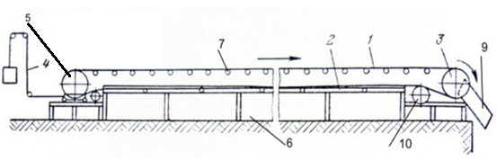
Рис. 1. Схема стрічкового конвеєра:
1 – стрічка конвеєра, 2 – роликовий став, 3 – приводний барабан, 4 – натяжний пристрій, 5 – натяжний барабан, 6 – конвеєрний став, 7 – ролики з роликоопорами робочої гілки, 8 – розвантажувальний пристрій, 9 – відхиляючий барабан
Для забезпечення стабільного положення вантажу на стрічці, кут нахилу конвеєра повинен бути на 10-15° менше кута тертя вантажу проти стрічки у стані спокою. Під час руху стрічка трясеться на роликоопорах, що може спричиняти зсув вантажу вниз. На конвеєрах, де є похилі ділянки, обов'язково встановлюють гальма для контролю руху стрічки.
Приведення стрічки в рух здійснюється за допомогою сили тертя, яка виникає при обертанні приводного барабана. Попереднє натягання стрічки забезпечується за допомогою натяжного пристрою, який встановлюється на кінцевому барабані або на вільній гілці стрічки (вертикальний натягач).

1.3 Елементи стрічкових конвеєрів

1.3.1 Конвеєрна стрічка
Стрічка є недовговічним та дорогим елементом стрічкового конвеєра, який виступає як вантажонесучий та тяговий елемент. Існують різні типи стрічок, які застосовуються у конвеєрах, включаючи гумовотканинні, гумовотросові та сталеві (стрічкового і плетеного типів). Розмір стрічки вибирається залежно від характеристик транспортованого вантажу, умов оточуючого середовища, міцності при розрахунковому натягу та продуктивності.
Каркас та захисне покриття є основними компонентами конвеєрної стрічки. Каркас призначений для витримання поздовжніх та поперечних навантажень, а захисне покриття служить для захисту каркасу від механічних пошкоджень.

1.3.2. Конвеєрний став
Конвеєрний став є середньою частиною стрічкових конвеєрів, і він складається з проміжних секцій, які з'єднані між собою. Ці секції включають головну, хвостову і лінійні секції, кількість яких залежить від довжини самого конвеєра.

1.3.3 Опорні пристрої
Для підтримки стрічки на конвеєрі використовуються роликоопори, які мають широке застосування та різні типи та конструкції.
Проміжна секція жорсткого конвеєрного става складається з роликоопор і стійок. Роликоопори використовуються для переміщення стрічки по конвеєрному ставу.
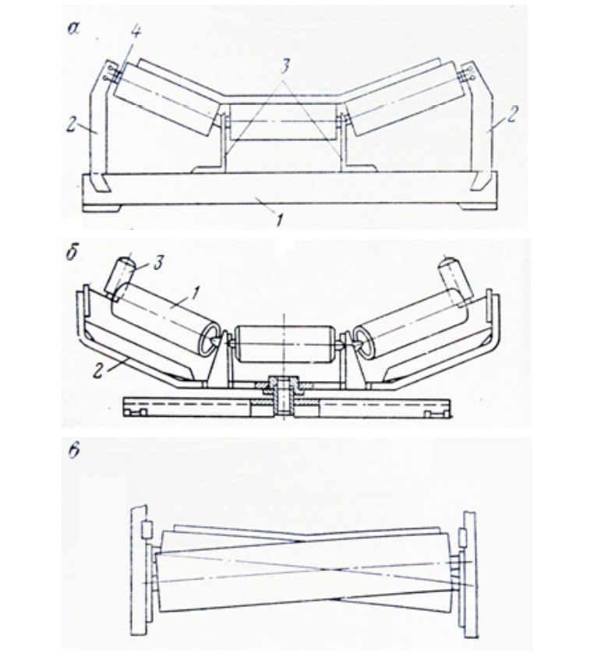
Рис. 2. Роликоопори стрічкового конвеєра
а – жорстка трьохроликова; б – поворотна центруюча; в – двохроликова
центруюча

Вимоги до роликоопор на конвеєрах включають:
- Зручність установки та експлуатації.
- Низьку ціну.
- Довговічність.
- Мінімальний опір обертанню.
- Забезпечення необхідної стійкості стрічки під час руху.
Роликоопори на конвеєрах можуть бути розташовані на верхній частині (верхні роликоопори) або на нижній частині (нижні роликоопори) стрічки. Залежно від цього, вони класифікуються наступним чином:
- Верхні роликоопори можуть бути прямими, використовуваними для плоских стрічок при транспортуванні штучних вантажів, або жолобчастими, використовуваними для жолобчастих стрічок при перевезенні сипучих вантажів. Жолобчасті роликоопори можуть мати два, три або п'ять роликів.
- Нижні роликоопори можуть бути прямими з одним роликом (циліндричним або дисковим) або жолобчастими з двома бічними роликами під кутом нахилу αж = 10 °.
Кут нахилу бічних роликів αж (для жолобчастих стрічок) зазвичай вибирається рівним 15 або 20° для двороликових опор, і 20° або 30° для трьохроликових опор. Для легких вантажів і стрічок шириною 400-800 мм, може бути дозволено збільшення кута жолобчастих роликів αж до 45-60°, що дозволяє збільшити площу поперечного перерізу стрічки (ємність стрічки) і продуктивність конвеєра на 15% при тій же ширині стрічки, а також поліпшити її центрування.
Роликоопори також можна класифікувати за їх призначенням:
- Рядові (лінійні) роликоопори використовуються для підтримки стрічки та надання їй необхідної форми.
- Спеціальні роликоопори включають амортизуючі роликоопори для зниження динамічних навантажень у місцях завантаження, підвісні роликоопори типу гірлянди, центруючі роликоопори для запобігання відхиленню стрічки під час руху та регулювання її положення відносно поздовжньої осі, очисні роликоопори для очищення стрічки та перехідні роликоопори для зміни типу жолобчастих стрічок.
У трьохроликових опорах всі ролики розташовуються в одній площині або середній ролик висувається вперед (шахове розташування роликоопор) для забезпечення більш рівномірного положення стрічки і зручності обслуговування.
В зоні завантаження встановлюють амортизуючі роликоопори, які мають гумові шайби закріплені на корпусі ролика для зменшення динамічних навантажень.

1.3.4 Привод стрічкового конвеєра
У стрічковому конвеєрі рухова сила стрічки передається за допомогою фрикційного зчеплення (тертя) під час прогину стрічки навколо приводного барабана або при контакті приводної стрічки з вантажонесучою.
Привід стрічкового конвеєра складається з основних компонентів: одного або двох (іноді трьох) приводних барабанів і приводних блоків. Приводні блоки включають електродвигун, редуктор, з'єднувальні муфти, гальма, обвідні барабани, а також пускову і регулюючу апаратуру.
Приводи стрічкових конвеєрів можуть мати наступні типи:
- Однобарабанні з одним або двома двигунами.
- Двобарабанні з приводними барабанами, які розташовані близько один від одного, а також з роздільним розташуванням приводних барабанів на передньому і задньому кінцях конвеєра.
- Трьохбарабанні з близько розташованими один біля одного барабанами або з роздільним розташуванням двох приводних барабанів на передньому і задньому кінцях конвеєра.
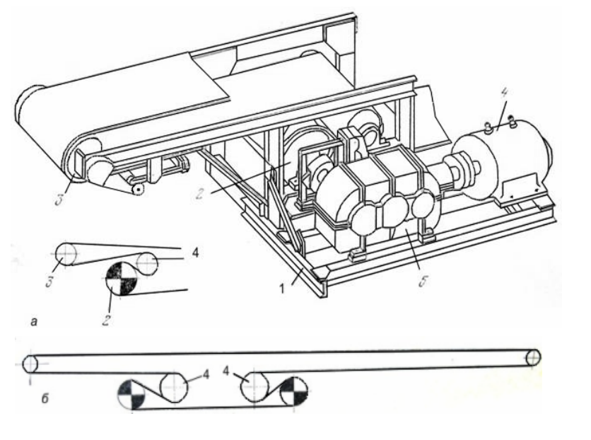
Рис. 3. Конструкція та схеми приводу стрічкових конвеєрів.
а) – з одним приводним барабаном; б) – з двома приводними барабанами.
На рис. 3 прийняті позначення: 1 - рама, 2 - приводний барабан, 3 - розвантажувальний барабан, 4 - електродвигун, 5 - редуктор, 4 – відхиляючий барабан, 6 – електродвигун, 7 – натяжний барабан.
Один з найбільш надійних та простих за конструкцією варіантів приводу - це однобарабанний привід. Він характеризується компактними розмірами, простотою конструкції та одним перегином стрічки, що забезпечує високу надійність. Однак через це привід має обмежений кут обхвату барабана стрічкою (до 240º) і нижчий коефіцієнт використання міцності стрічки.

1.3.5 Барабани
У стрічкових конвеєрах можна виділити кілька типів барабанів: приводні, кінцеві, оборотні та відхиляючі. Приводні барабани передають тягове зусилля від барабана до стрічки за допомогою фрикційного зчеплення. Кінцеві барабани, як правило, виконують також роль натяжних барабанів. Оборотні барабани мають кут обхвату стрічкою, зазвичай 90°, а відхиляючі барабани встановлюються в місцях зміни напрямку руху стрічки і допомагають утримувати нижню гілку стрічки прижатою до верхньої. Для центрування стрічки на приводному барабані, його діаметр може мати невелику стрілу опуклості (1,5-3,0 мм). Ширина барабана, зазвичай, більша за ширину стрічки на 150-200 мм і залежить від довжини конвеєра, кількості прокладок у стрічці та типу матеріалу, з якого вона виготовлена.

1.3.6 Натяжний пристрій
Натяжні пристрої в конвеєрних стрічках виконують декілька функцій. Вони забезпечують достатнє натягання стрічки для передачі потрібної тягової сили при пуску конвеєра і в процесі руху, а також запобігають провисанню стрічки між роликовими опорами. Крім того, вони компенсують подовження стрічки під час її витягування під час роботи і забезпечують запас довжини стрічки для ремонту у разі пошкоджень.
Існує кілька типів натяжних пристроїв для стрічкових конвеєрів. Серед них - гвинтові, вантажні, гідравлічні, вантажно-лебідкові та вантажно-пружинні. Залежно від розташування на трасі конвеєра, натяжні пристрої можуть бути хвостовими (знаходяться на кінці конвеєра) або проміжними. Натяг стрічки здійснюється переміщенням натяжного барабана.
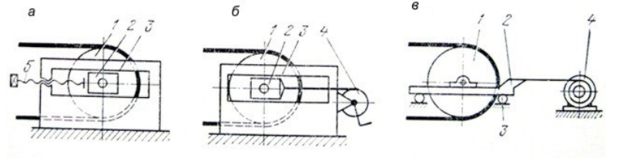
Рис. 4. Натяжні пристрої стрічкового конвеєра
В конвеєрах невеликої довжини (до 80 м) натяжний барабан 1 (рис. 4, а,б) ковзає корпусами підшипників 2 свого вала по направляючим 3 за допомого лебідки 4 з ручним приводом або гвинта 5. На горизонтальних стаціонарних і напівстаціонарних конвеєрах довжиною більше 100м натяжний барабан 1 (рис.4, в) жорстко встановлюється на візку 2, який переміщується по рейкам 3 за допомогою електричної лебідки 4. Управління лебідкою автоматизують встановленням датчику контролю навантаження стрічки.

1.3.7 Завантажувальні пристрої

Завантажувальні пристрої на конвеєрі впливають на його продуктивність, термін служби стрічки і руховий опір. Конструкція завантажувальних пристроїв залежить від характеристик вантажу і способу його подачі на конвеєр.
Існують три типи завантажувальних пристроїв: примусового руху, складного руху і самопливного руху насипного вантажу. У завантажувальних пристроях з примусовим рухом вантаж переміщується за допомогою приводних пристроїв, таких як живильники. Ці пристрої мають великі габарити і складну конструкцію. У завантажувальних пристроях зі складним рухом вантаж переміщується як самопливом, так і за допомогою приводу. У завантажувальних пристроях з самопливним рухом вантаж переміщується тільки під дією сили тяжіння. Це включає воронки з затворами і без затворів, направляючі лотки прямолінійного і криволінійного профілю. Пристрої з самопливним рухом вантажу, що складаються з завантажувальної воронки і направляючого лотка, не мають приводних механізмів, є простими за конструкцією і найчастіше застосовуються.
Зазвичай завантаження відбувається на задньому кінцевому барабані, але можливе завантаження і розвантаження в будь-якій точці траси конвеєра.
Завантажувальний пристрій повинен забезпечувати центрування і рівномірне розташування вантажу по довжині стрічки; швидкість подачі вантажу на стрічку, яка відповідає швидкості руху стрічки; формування вантажного потоку в завантажувальному пристрої, а не на стрічці; мінімізацію впливу маси вантажу на стрічку і роликові опори; відсутність завалів і розсипання вантажу з боків; можливість регулювання швидкості подачі вантажу.

1.3.8 Очисні пристрої

Для ефективної роботи конвеєра і подовження терміну його служби важливо очищення поверхонь стрічки і барабанів від прилиплих частинок вантажу. На сьогоднішній день розроблено різноманітні очисні пристрої, проте не всі з них широко застосовуються.
Частинки вантажу, які прилипають до стрічки, утворюють збігання в сторону через стиснення на поверхні роликів зворотної гілки стрічки. Очисні пристрої повинні забезпечувати повне очищення, зберігаючи при цьому якнайбільше робочу поверхню. Вони повинні мати просту й надійну конструкцію, довговічність і ефективність без значного зносу і забруднення. Очищення сильно липких вологих вантажів (крейда, глина і т.д.) і вантажів, які замерзають на стрічку при низьких температурах, становить найбільшу складність.
Вибір типу і пристроїв для очищення залежить від характеру вантажу. Найпоширеніші очисні пристрої - це прості скребки зі зносостійкої гуми, м'якого металу, пластмаси або капронових ниток, які притискаються до стрічки. Зазвичай вони встановлюються під приводним барабаном і створюють тиск близько 10^4 Па. Ці очисні пристрої можуть задовольнити вимоги щодо очищення стрічки при транспортуванні сухих вантажів. Проте використання таких пристроїв може спричинити зношування конвеєрної стрічки та виникнення дефектів на її з'єднаннях.

1.4 Функціональні вимоги до системи автоматизації конвеєрів
Автоматизація конвеєрного транспорту передбачає використання автоматичного контролю і захисту для кожного конвеєра окремо, а також автоматизованого управління як окремими конвеєрами, так і всією лінією. Автоматизована конвеєрна лінія - це лінія, в якій конвеєри об'єднані спільною системою управління, яка забезпечує необхідні блокування, захисти і автоматичний контроль роботи.
Автоматизація конвеєрних ліній включає централізацію управління процесами пуску-зупинки конвеєрів і забезпечення автоматичного захисту у випадку аварійних ситуацій. Це означає, що конвеєри запускаються в напрямку, протилежному напрямку руху вантажу, і контролюється момент запуску кожного наступного конвеєра на основі швидкості попереднього. При необхідності всі або частина працюючих конвеєрів вимикаються одночасно для зупинки всієї конвеєрної лінії. Автоматичний захист включає контроль технологічних параметрів конвеєра і відключення приводу конвеєра, якщо значення параметрів відхиляються від заданих.
Автоматизація конвеєрних ліній повинна мати такі функціональні можливості:
- Управління конвеєрною лінією з центрального пункту або з місць завантаження (основний вид управління).
- Автоматичний послідовний запуск конвеєрів лінії в напрямку руху.
- Подача попереджувального сигналу при запуску кожного маршруту для розгалуженої конвеєрної лінії.
- Можливість запуску частини конвеєрної лінії без зупинки працюючої частини.
- Автоматичний контроль швидкості руху робочого або тягового органу конвеєра.
- Оперативне відключення всієї конвеєрної лінії або окремих маршрутів з пункту управління.
- Автоматичне повернення системи в початковий стан після відключення і готовність до наступного запуску.
- Екстрене припинення запуску і зупинка будь-якого конвеєра з будь-якої точки по його довжині.
- Застосування гальм при оперативному або аварійному відключенні стрічкових конвеєрів.
- Автоматичне включення приводу автоматичного натягача для натягування стрічки при зниженні швидкості на 25% від номінальної.
- Екстрене відключення конвеєра з накладенням гальм при обриві робочого або тягового органу, екстреному припиненні запуску або зупинці конвеєра з будь-якої точки по його довжині, завалі перевантажувального пристрою або підвищенні швидкості стрічки на 8% від номінальної.
- Подача звукового сигналу на пульт управління при аварійному відключенні будь-якого конвеєра лінії.

2. ЕЛЕКТРОПОСТАЧАННЯ
2.1 Загальні умови проектування
Об’єкт проектування – це система електропостачання підприємства з виготовлення напоїв. Підприємство розташоване в Черкаській області.
Район, де знаходиться підприємство, має такі характеристики:
- Грозова активність: 40 днів на рік.
- Тип грунту: чорнозем.
На території заводу знаходяться наступні споруди:
- Адміністративний корпус.
- Корпус основного виробництва.
- Механічний цех.
- Джерела питної води (2 джерела).
- Станція зливу виробничих відходів.
- Склад.
- Насосна станція загально-заводського призначення.
Підприємство відноситься до другої категорії електроспоживачів з дозволеною потужністю від 150 кВт до 1400 кВт. Основними споживачами електричної енергії на підприємстві є електродвигуни технологічних установок виробничих ліній, а також електродвигуни виробничих механізмів та санітарно-технологічних установок.
Усі електроприймачі підприємства отримують живлення від мережі напругою 0,4 кВ. В корпусі основного виробництва є приміщення з категорією пожежонебезпеки П-І та категорією вибухонебезпеки 0. У зв'язку з цим на підприємстві побудована насосна станція з насосами для пожежогасіння.

Цехи відносяться до першої категорії живлення, тому живлення цеху здійснюється від двох підстанцій.
2.2 Розрахунок освітлення
Ефективне освітлення на підприємствах має безліч переваг, таких як поліпшення умов праці, підвищення продуктивності праці та зменшення ризику травм. Окрім економічної вигідності, розв'язання проблеми освітлення на підприємствах передбачає вирішення наступних ключових завдань:
- Забезпечення необхідного рівня освітленості на робочих місцях відповідно до нормативних вимог, уникнення осліплюючого впливу джерел світла, коливань світлового потоку та різких тіней.
- Забезпечення нормального відтворення кольору об'єктів.
- Мінімізація кількості освітлювальних пристроїв.
- Простота, компактність, надійність і мобільність освітлювальних установок.
Для розрахунку освітлення приміщень можна використовувати два методи: метод питомої потужності і метод коефіцієнта використання світлового потоку. Освітлення промислових майданчиків зазвичай здійснюється за допомогою прожекторів, застосовуючи метод світлового потоку.
Розрахунок освітлення за методом коефіцієнта використання світлового потоку включає такі початкові дані: розміри приміщення - 8х6 м та висота підвісу світильника h = 2 м. Цей метод враховує не тільки світловий потік, що падає безпосередньо на робочу поверхню від світильника, але й враховує світловий потік, який відбивається від стін та стелі, шляхом використання коефіцієнта використання освітлювальної установки. Цей коефіцієнт залежить від кольору стін і стелі, а також розмірів приміщення.
Метод коефіцієнта використання світлового потоку застосовується для розрахунку освітлення приміщень, насосних, машинних камер, камер централізованого приготування повітря та інших приміщень. При розрахунку використовується тип світильника "Астра-1", для якого знаходимо світловий потік лампи Fл.
Тип лампи – Б220-60 (розжарювання);
P = 60 Вт;
U = 220 В;
ККД – 70%;
$\cos{φ=1}$;
F_{л} = 715 лм.
Розраховуємо показник приміщення:
$$i=\frac{A∙B}{h∙\left(A+B\right)}=\frac{8∙6}{2∙\left(8+6\right)}=1,714.;$$
де: A і B - довжина та ширина освітлюваного приміщення, м;
h - висота підвісу світильника над робочою поверхнею, м.
Розраховуємо площу приміщення, враховуючи його прямокутну форму:
$$S=A∙B=8∙6=48 м^{2};$$
Мінімальна освітленість по нормах приймається в залежності від умов проектування. Для приміщення ремонтно-механічних майстерень:
$$Е_{min}=35 лк;$$
Коефіцієнт використання при індексі приміщення $i=1,714$ (округлюємо до меншого значення 1,5) для сірого кольору стелі та темного кольору стін визначаємо з довідкової літератури[7]:
$$К_{в}=0,36;$$
Розраховуємо загальний світловий потік, потрібний для забезпечення необхідної освітленості:
$$F=\frac{К_{з}∙Е_{min}∙S∙z}{К_{в}}=\frac{1,4∙35∙48∙1,3}{0,36}=8493.3лм;$$
де K_{З} - коефіцієнт запасу, який враховує старіння ламп та запорошеність їхніх ковпаків, K_{З} = 1,З...1,5 для ламп розжарювання, KЗ = 1,5...2,0 для люмінесцентних ламп; z - коефіцієнт нерівномірності освітлення (z = 1,З...1,4).
Обчислюємо потрібну кількість ламп:
$$N=\frac{F}{F_{л}}=\frac{8493.3}{715}=11.8$$
Приймаємо N = 12 шт.
Для забезпечення однорідного освітлення приміщення, світильники розташовуються таким чином, щоб відстань між ними була рівною в ряду, а відстань між крайніми світильниками і стелею становила половину відстані між світильниками.
У нашому випадку, ми розташовуємо 3 ряди світильників, кожен ряд містить 4 світильники. Відстань між світильниками складає 2 метри.
Для розрахунку освітлення коридору застосовується метод точкового освітлення. Цей метод використовується для розрахунку освітлення приміщень з багатьма пристроями та затемненням, а також для перевірки освітленості окремих важливих ділянок приміщень. Він також застосовується при розрахунку освітлення коридорів, тунелів, сходів, зовнішнього освітлення з мінімальною освітленістю. При розрахунку припускається, що відбите світло має незначний вплив.
Спочатку визначається розташування світильників, вибирається тип та потужність ламп. Для зовнішнього освітлення розташування світильників обирається з урахуванням обмеження осліплюючого ефекту і висоти опор від 6 до 10 метрів. Потім розраховується освітленість у контрольних точках, які характеризуються мінімальним значенням освітленості.Вхідні дані:
L = 28 м – довжина освітлюваного приміщення;
h = 2 м – висота підвісу світильників;
l = 4 м – відстань між світильниками;
Eн = 20 лк – нормативна освітленість приміщення з періодичним перебуванням людей (згідно ДБН В.2.5-28-2006)
Розрахунки
Тип світильника - «ППР-200»;
Тип лампи – Б220-200;
P = 200 Вт;
U = 220 В;
Визначаємо розрахункову освітленість в розрахунковій точці:
$$Е_{г}=\frac{n*c*I_{a}*\cos^{2}{α}}{к_{з}*h^{2}}$$
Де n = 2 - кількість світильників, що освітлюють розрахункову точку;
$c=\frac{F_{л}}{1000 лм}=\frac{2920}{1000}=2,92$ - коефіцієнт, що враховує значення світлового потоку Fл прийнятої лампи;
α = arctg$\left(\frac{L}{2h}\right)=$ arctg$\left(\frac{4}{4}\right)=$45° - кут, під яким світло падає на поверхню у найвіддаленішій точці;
Iα = 95 кд – сила світла, визначена по знайденому куту α [7]
kз = 1,5 – коефіцієнт запасу;
$$E_{г}=\frac{2*2,92*95*{0.707}^{3}}{1.5*4}=32,6$$
Умова $Е_{г}≥Е_{н}$ виконується - створювана світильниками освітленість у найвіддаленішій точці перевищує мінімальне необхідне значення;
Визначаємо кількість світильників:
$$N_{св}=(L-l)/l=(28-4)/4=6 шт;$$
Потужність, необхідна для освітлення приміщення:
$$P_{po}=N_{св}∙Р_{л}=6∙200=1200 Вт;$$
Повна розрахункова потужність освітлювального трансформатора:
$$S_{po}=\frac{P_{po}}{η_{м}* η_{ен}*\cos{φсв}}$$
де $η_{м}$ = 0,95 - ККД освітлювальної електричної мережі;
$η_{ен}$= 0,75 – енергетичний ККД світильника, який враховує втрати потужності в пусковому апараті;
$\cos{φсв}$= 1 - коефіцієнт потужності світильника;
$S_{po}= \frac{1200}{0,95*0,75*1}$ =1684,2 В
2.3 Розрахунок електричних навантажень
Методом коефіцієнта попиту розрахунок навантажень проводиться від менших рівнів напруги до більших, шляхом групування електроприймачів у збірки або вузли.
Споживачі Майстерень 1-4 аналогічні.
Таблиця 2.1 – Розрахункові параметри споживачів Майстерні 1
№ | Споживач | Електродвигун | Pн , кВт | n | $$К_{п}$$ | ηн | cosφ
Секція (Майстерня) №1 (U_{Н} = 0,4 кВ)
1 | Насос високого тиску | MG180MB | 26 | 2 | 0,8 | 0,93 | 0,8
2 | Насос технічної води | АИР180S4 | 22 | 2 | 0,85 | 0,69 | 0,9
3 | Насос розчинів | АИР100L4 | 4,2 | 2 | 0,8 | 0,953 | 0,8
4 | Вентилятор | TN112A/2 | 4 | 3 | 0,6 | 0,8 | 0,85
5 | Митний контроль | - | 0,2 | 6 | 0,9 | 0,75 | 1
6 | Майстерня | - | 0,06 | 12 | 0,9 | 0,7 | 1
7 | Насоси депалітизатора №1 | АИР160S4 | 14 | 2 | 0,9 | 0,8 | 0,9
8 | Вентилятор первинного повітря | M3HP180MLB4B5 | 17 | 1 | 0,6 | 0,8 | 0,83
9 | Привід кокону | - | 13 | 2 | 0,6 | 0,953 | 0,89

Продовження таблиці 2.1
10 | Тельфер КНС | - | 18 | 2 | 0,75 | 0,801 | 0,8
11 | Конвеєр ТБ-140 | 13ВA-225М-2-В3 | 75 | 2 | 0,75 | 0,8 | 0,75
12 | Кран-балка, КНС | - | 18 | 1 | 0,75 | 0,81 | 0,8
Споживачі Майстерень 1-4 аналогічні.
За формулою (2.1) визначити розрахункове активне навантаження Р_{р} для електроприймачів та сумарне активне навантаження на вузол Майстерні 1.
$P_{p}=K_{п }∙\sum_{i=1}^{n}{P_{н.і.}}$ (2.1)
$$P_{p1}=2∙К_{п1}∙Р_{н1}=2∙0,8∙26=41,6 кВт;$$
Аналогічно розраховуємо решту електроприймачів та заносимо дані в Табл.2.2
$Р=\sum_{i=1}^{n}{P_{н.і.}=41,6+37,4+6,72+7,2+1,08+0,648+25,2+10,2+15,6+3,3+112,5+10,8=272,248 кВт}$;
За формулою (2.2) обрахуємо коефіцієнт реактивної потужності кожного споживача:
$${tgφ}_{н}=tg\left(\arccos\left(cosφ_{н}\right)\right) \left(2.2\right)$$
$${tgφ}_{н1}=tg\left(\arccos\left(0,8\right)\right)=0,75;$$
Аналогічно розраховуємо решту електроприймачів та заносимо дані в Табл.2.2
За формулами (2.3) (для електродвигунів) та (2.4) визначаємо розрахункове реактивне навантаження Q_{р} для кожного електроприймача та сумарне реактивне навантаження на вузол Майстерня 1:
$$Q_{р}= \sum_{і=1}^{n}{\frac{Р_{ні}}{η_{ні}}tgφ_{н}} (2.3)$$
$Q_{p}=P_{p}∙\tan{φ_{p}}$ (2.4)
$$Q_{p1}=\sum_{і=1}^{n=3}{\frac{Р_{н1}}{η_{н1}}tgφ_{н1}}=\frac{2∙26}{0,927}∙0,75=41,935 кВАр;$$
Аналогічно розраховуємо решту електроприймачів та заносимо дані в Табл.2.2
$$Q_{p5}=Q_{p6}=0 кВАр;$$
$Q_{Ррп-1}=\sum_{i=1}^{n}{Q_{н.і.}=41,935+30,884+6,611+9,296+16,951+14,28+13,977+4,12+165,359+20,769=324,18 кВАр}$;
Визначаємо повне розрахункове навантаження S_{Р} збірки РП-1:
$S_{p}=\sqrt{P^{2}+Q^{2}}$
$$S_{p1}=\sqrt{P_{p1}^{2}+Q_{p1}^{2}}= \sqrt{{41,6}^{2}+{41,935 }^{2}}=68,683 кВА;$$
Аналогічно розраховуємо решту електроприймачів та заносимо дані в Табл.2.2
Таблиця 2.2 – Розрахунок електричних навантажень
Вхідні данні |  |  |  |  |  |  |  |  | Розрахунок
№ | Електро-  приймачі | Тип  машин | Pн , кВт | n | ∑P_{Н,}  кВт | К_{П} | ККД,  ηн | сosφ_{н} | Pр,  кВт | tgφ_{н} | Q_{p,}  кВАр | S_{p,}  кВА
1 | 2 | 3 | 4 | 5 | 6 | 7 | 8 | 9 | 10 | 11 | 12 | 13
Підстанція №1 Трансформатор ТМ-1600/6/0,4
Секція (Майстерня 1) №1
1 | Насос високого тиску | MG180MB | 26 | 2 | 52 | 0,8 | 0,93 | 0,8 | 41,6 | 0,7500 | 41,935 | 59,069
2 | Насос технічної води | АИР180S4 | 22 | 2 | 44 | 0,85 | 0,69 | 0,9 | 37,4 | 0,4843 | 30,884 | 48,504
3 | Насос розчинів | АИР100L4 | 4,2 | 2 | 8,2 | 0,8 | 0,953 | 0,8 | 6,72 | 0,7500 | 6,611 | 9,427
4 | Вентилятор | TN112A/2 | 4 | 3 | 12 | 0,6 | 0,8 | 0,85 | 7,2 | 0,6197 | 9,296 | 11,758
5 | митний контроль | - | 0,2 | 6 | 1,2 | 0,9 | 0,75 | 1 | 1,08 | 0,0000 | 0,000 | 1,080
6 | Майстерня | - | 0,06 | 12 | 0,72 | 0,9 | 0,7 | 1 | 0,648 | 0,0000 | 0,000 | 0,648

Продовження таблиці 2.2
7 | Насоси депалітизатора №1 | АИР160S4 | 14 | 2 | 28 |  | 0,9 | 0,8 |  | 0,9 |  | 25,2 | 0,4843 | 16,951 | 30,371
8 | Вентилятор первинного повітря | M3HP180  MLB4B5 | 17 | 1 | 17 |  | 0,6 | 0,8 |  | 0,83 |  | 10,2 | 0,6720 | 14,280 | 17,549
9 | Привід кокону | - | 13 | 2 | 26 | 0,6 |  | 0,953 | 0,89 |  | 15,6 |  | 0,5123 | 13,977 | 20,946
10 | Тельфер КНС | - | 18 | 2 | 36 | 0,75 |  | 0,801 | 0,8 |  | 3,3 |  | 0,7500 | 4,120 | 5,279
11 | Конвеєр ТБ-140 | 3 | 4 | 5 | 6 | 7 |  | 8 | 9 |  | 10 |  | 11 | 12 | 13
12 | Кран-балка, КНС | 13ВA-225  М-2-В3 | 75 | 2 | 150 | 0,75 |  | 0,8 | 0,75 |  | 112,5 |  | 0,8819 | 165,359 | 200,000
Разом |  |  |  |  |  |  |  |  |  |  |  | 272,25 | - | 324,19 | 428,04
Споживачі Майстерня 1-4 мають аналогічні характеристики.
Обираємо трансформатори T1, T2 згідно заданої потужності, враховуючи що трансформатор може працювати при навантажені до 30% більше номінального, $U_{номВН}$ =$6 кВт$, а $U_{номНН}$ = 0,4 кВ;
Таблиця 2.3 – Параметри трансформатора для шини РП-1
Тип | Номінальна потужність, S_{ном} , кВА | Номінальні напруги, кВ |  | Втрати потужності КЗ,  Р_{к} ,кВт | Напруга КЗ, U_{к}%
Тип | Номінальна потужність, S_{ном} , кВА | ВН (Y) | НН (∆) | Втрати потужності КЗ,  Р_{к} ,кВт | Напруга КЗ, U_{к}%
ТМ-1600/6 | 1600 | 6 | 0,4 | 1,95 | 6
Розрахунок втрат активної та реактивної потужності в трансформаторах Т1, Т2:
$$∆P_{T}=0,02∙S_{ном.Т}=0,02∙1600=320 кВт;$$
$$∆Q_{T}=0,1∙S_{ном.Т}=0,1∙1600=160 кВАр;$$

2.4 Розрахунок електричних мереж
При проектуванні системи живлення та розподілу електроенергії основними кроками є виконання електричних та механічних розрахунків для ліній електропередач. При виборі перетину проводів та жил кабелів необхідно враховувати різні технічні та економічні фактори. Технічні фактори включають здатність провідника витримувати тривале навантаження при різних режимах, механічну стійкість та втрати напруги. Економічні фактори охоплюють економічну ефективність струму.
При проектуванні повітряних стаціонарних ліній електропередач напругою 6 і 10 кВ, вибір перетину проводів здійснюється на основі економічної ефективності струму та перевіряється з урахуванням нагрівання. Після цього, всі лінії перевіряються щодо допустимих втрат напруги.
Повітряні лінії електропередач напругою до 1000 В розраховуються за втратами напруги та перевіряються з урахуванням нагрівання, економічної ефективності струму при тривалому використанні максимального навантаження. Крім того, необхідно узгодити перетин проводів з захистом ліній електропередач, а також перевірити мережу на відключення при мінімальних значеннях струму короткого замикання за допомогою релейного захисту.
Стаціонарні кабельні лінії електропередач напругою 6 кВ вибираються з урахуванням економічної ефективності струму та перевіряються з урахуванням нагрівання, термічної стійкості та втрат напруги. Переносні кабельні лінії вибираються з урахуванням нагрівання та перевіряються на термічну стійкість та втрати напруги.
Кабельні лінії електропередач напругою до 1000 В вибираються аналогічно повітряним лініям цієї напруги, враховуючи вищезазначені фактори.При виборі перетинів проводів і жил кабелів розрахунковий струм навантаження групи електроприймачів визначається так:
$$I_{P}=\frac{S_{P}}{\sqrt{3}∙U_{H}}$$
$$I_{P5}=\frac{S_{P5}}{\sqrt{3}∙U_{H}}=\frac{1,08}{\sqrt{3}∙0,4}=1,559 A;$$
$$I_{P6}=\frac{S_{P6}}{\sqrt{3}∙U_{H}}=\frac{0,648}{\sqrt{3}∙0,4}=0,935 A;$$
$$I_{P13}=\frac{S_{P13}}{\sqrt{3}∙U_{H}}=\frac{423}{\sqrt{3}∙0,4}=601 A;$$
Де $S_{P}$ – pозpахункове навантаження гpупи cпоживачiв, кВА; $U_{H}$ – напpуга меpежi, кВ.
Pозpахунковий cтpум двигуна (груп двигунів) визначаєтьcя по його номiнальнiй потужноcтi:
$$I_{P}=\frac{P_{Н}}{\sqrt{3}∙U_{H}∙η_{Н}∙\cos{φ_{Н}}}$$
де $η_{Н}$ – ККД двигуна пpи номiнальному навантаженнi; $\cos{φ_{Н}}$ – номiнальний коефiцiєнт потужноcтi.
$$I_{P1}=\frac{3∙P_{Н1}}{\sqrt{3}∙U_{H}∙η_{Н1}∙\cos{φ_{Н1}}}=2∙\frac{26}{\sqrt{3}∙0,4∙0,93∙0,8}=100,881 A;$$

Аналогічно розраховуємо решту електроприймачів та заносимо дані в Табл. 3.1.

Таблиця 3.1 – Дані параметри для розрахунку секції №1
1 | №  лінії | Довжина  лінії,  м |  | Тип  лінії | Потужність, що  передається  лінією, кВт | cosφ | ККД | Розрахунковий  робочий струм  лінії І_{р}, А
РП-1
Споживачі низької напруги (0,4 кВ)
Насос високого тиску | 1 | 150 | КЛ |  | 59,069 | 0,8 | 0,93 | 100,881
Насос технічної води | 2 | 150 | КЛ |  | 48,504 | 0,9 | 0,69 | 102,268
Насос розчинів | 3 | 100 | КЛ |  | 9,427 | 0,8 | 0,953 | 15,903
Вентилятор | 4 | 200 | КЛ |  | 11,758 | 0,85 | 0,8 | 25,471
митний контроль | 5 | 200 | КЛ |  | 1,080 | - | - | 1,559
Майстерня | 6 | 200 | КЛ |  | 0,648 | - | - | 0,935
Насоси депалітизатора №1 | 7 | 150 | КЛ |  | 30,371 | 0,9 | 0,8 | 56,131
Вентилятор первинного повітря | 8 | 100 | КЛ |  | 17,549 | 0,83 | 0,8 | 36,954
Привід кокону | 9 | 100 | КЛ |  | 20,946 | 0,89 | 0,953 | 44,246
Тельфер КНС | 10 | 100 | КЛ |  | 5,279 | 0,8 | 0,801 | 9,911
Конвеєр ТБ-140 | 11 | 200 | КЛ |  | 200,000 | 0,75 | 0,8 | 360,844
Кран-балка, КНС | 12 | 100 | КЛ |  | 23,409 | 0,8 | 0,65 | 49,963
Майстерня 1 | 13 | 300 | КЛ |  | 423,337 | - | - | 601,034
Споживачі Майстерня 1-4 мають аналогічні характеристики.
Для всіх споживачів низької напруги ліній електропередач проводяться розрахунки, які базуються на втратах напруги та перевірці умов нагрівання та економічної щільності струму при тривалому використанні максимального навантаження протягом 4000...5000 годин на рік.
При виборі перетину проводів для повітряних ліній та жил кабелів порівнюється розрахунковий (робочий) струм в нормальному тривалому режимі з допустимим струмом, для якого Правила улаштування електроустановок (ПУЕ) рекомендують стандартні значення перерізів проводів КЛ (кабельних ліній) та жил кабелів.Це здійснюється з урахуванням таких умов:
$І_{Р}≤І_{ДОП}$
де І_{р} - розрахунковий (або робочий) струм і-ї лінії, А;
І_{ДОП} - тривало-допустимі струми для стандартного ряду перерізів провідника ліній.
Обираємо чотирьох жильні кабелі з мідними жилами з гумовою ізоляцією в металевих захисних оболонках:
Таблиця 3.2- Характеристики кабелів
Лінія | $$I_{Р}$$ | $$I_{доп}$$ | $$S_{нагр}$$ | Марка
$$L_{1}$$ | 100,881 | 135 | 16 | ВВГ
$$L_{2}$$ | 102,268 | 135 | 16 | ВВГ
$$L_{3}$$ | 15,903 | 30 | 2,5 | ВВГ
$$L_{4}$$ | 25,471 | 30 | 2,5 | ВВГ
$$L_{5}$$ | 1,559 | 23 | 1,5 | ВВГ
$$L_{6}$$ | 0,935 | 23 | 1,5 | ВВГ
$$L_{7}$$ | 56,131 | 80 | 10 | ВВГ
$$L_{8}$$ | 36,954 | 50 | 6 | ВВГ
$$L_{9}$$ | 44,246 | 50 | 6 | ВВГ
$$L_{10}$$ | 9,911 | 23 | 1,5 | ВВГ
$$L_{11}$$ | 360,844 | 385 | 120 | ВВГ
$$L_{12}$$ | 49,963 | 50 | 6 | ВВГ
$$L_{13}$$ | 601,000 | 605 | 240 | ВВГ

Для розрахунку електричної мережі з урахуванням економічної густини струму виконуються такі кроки:
Основним завданням є вибір економічно доцільного перерізу провідників для кабельних ліній (КЛ) і повітряних ліній (ПЛ), що рекомендовані Правилами влаштування електроустановок (ПВЕ). Цей вибір здійснюється на основі економічної щільності струму, яка залежить від матеріалу провідника і кількості годин використання максимального навантаження. Для кабелів, також враховується матеріал ізоляції.
Величина економічного перерізу визначається шляхом розрахунку робочого струму для конкретної лінії та економічної щільності струму.Для підприємств даного комплексу Т = 5900 год/рік.
Економічна густина струму J_{ЕК} (А/мм²) при Т_{М} (год/рік):
Кабелі з гумовою та пластмасовою ізоляцією :
Алюмінієві – 1,6 А/мм²;
Мідні – 2,7 А/мм²;
Розраховуємо переріз провідників:
$$S_{ек}^{'}=\frac{I_{р}}{J_{ек}}$$
де І_{Р} - розрахунковий струм, А; j_{ЕК} - економічна густина струму, А/ мм²
Цей метод широко використовується через його простоту і здатність наблизити оцінку економічної доцільності, оскільки не враховує вартість електроенергії. У випадку пошуку економічних резервів мережі застосовуються більш точні розрахунки.
Для ізольованих проводів з перерізом жил більше 16 мм2, рекомендується збільшувати економічну щільність струму на 40%.
$$S_{ек1}^{'}=\frac{100,8}{2,7∙1,4}=26,6 {мм}^{2};S_{ек1}=35 {мм}^{2};$$
Аналогічно розраховуємо решту електроприймачів та заносимо дані в Табл. 3.3
Вибір ліній мережі за умови механічної міцності
В практиці проектування електропостачання промислових підприємств переріз проводів ПЛ та КЛ вибирають за даними мінімально допустимих перерізів чи механічною міцністю згідно ПУЕ (стор. 198 ПУЕ 2017), мінімальні допустимі перерізи проводів ПЛ та жил КЛ за умови механічної міцності.
Кабельні лінії для силових та освітлювальних мереж:
Алюміній: $S_{мех}=2,5 {мм}^{2}$;
Мідь: $S_{мех}=1,5 {мм}^{2}.$
Розрахунок електричної мережі за допустимими втратами напруги
Для вибору перерізу проводів в лініях електропередачі (ЛЕП) потрібно враховувати як економічні, так і технічні вимоги, зокрема забезпечення споживачів електроенергією необхідної якості. Одним з ключових факторів є визначення або перевірка припустимих втрат напруги в електричній мережі.
Для низьковольтних споживачів (до 1 кВ), втрати напруги вимірюються в вольтах. Низьковольтна мережа складається з трансформатора (або трансформаторної підстанції) та кабелів (магістральних, відгалужувальних, гнучких), що з'єднують трансформатор зі споживачем. Для мережі до 1 кВ, приймаються такі значення втрат напруги: 39 В, 63 В, 117 В відповідно для напруги мережі 380 В, 660 В, 1140 В (∆U_доп=39 В).
Втрати напруги в низьковольтній мережі представляють собою суму втрат напруги в усіх її компонентах, і ця сума не повинна перевищувати нормоване значення. Якщо необхідно знизити втрати напруги, часто використовують збільшення перерізу кабелів. Розрахунок втрат напруги в трансформаторі [%] проводиться за формулою:
$$ΔU_{ТР\%}=β(U_{a\%}{cosφ}_{ТР}+U_{р\%}{sinφ}_{ТР})$$
де – коефіцієнт завантаження трансформатора;
– активна складова напруги КЗ трансформатора;
$ΔP_{K}$ - втрати КЗ трансформатора, Вт;
$S_{Н.Т}$ - номінальна потужність трансформатора, кВА;
$U_{р\%}=\sqrt{{(U_{к\%})}^{2}-{(U_{а\%})}^{2}}$ – реактивна складова напруги КЗ трансформатора;
Враховуючи можливість регулювання напруги на виході трансформатора за рахунок переключення відпайок обмотки первинної напруги абсолютне значення втрат напруги в трансформаторі, В:
$$ΔU_{ТР}=ΔU_{ТР\%}⋅K_{0}⋅\frac{U_{0}}{100}$$
де К₀ – коефіцієнт зміни напруги в трансформаторі, що дорівнює 0,95, 1,0 та 1,05 при відпайках +5%, 0, -5%. $U_{0}$– вторинна напруга холостого ходу трансформатора.
Розраховуємо втрати напруги для трансформатора ТМ-1600 6/0,4:
$$β=\frac{S_{p}}{S_{н.т.}}=\frac{1693,4}{1600}=1,05;$$
$$U_{a\%}=\frac{∆Р_{к}}{10∙S_{н.т.}}=\frac{16500}{10∙1000}=1,03 \%;$$
$$U_{p\%}=\sqrt{{(U_{k\%})}^{2}-{(U_{a\%})}^{2}}=\sqrt{{1,05}^{2}-{1,03}^{2} }=6,09 \%;$$
$$cosφ=\frac{P}{S}=\frac{1089}{1693,4}=0,643;$$
$$sinφ=\sqrt{1-{cosφ}^{2}}=\sqrt{1-{0,643}^{2} }=0,76;$$
$$ΔU_{TP\%}=β∙\left(U_{a\%}∙cosφ+U_{P\%}∙sinφ\right)==1,05∙\left(1,03 ∙0,643+6,09∙0,76\right)=5,6 \%$$
$$∆U_{TP}=∆U_{TP\%}∙K_{0}∙\frac{U_{0}}{100}=5,6∙1∙\frac{400}{100}=22,5 В;$$
Тоді допустимі втрати напруги в кабелі:
$$∆U_{мк}=∆U_{доп}-∆U_{TP}=39-22,5=16,5 В;$$
Розрахунок втрат напруги в кабелі [В] проводиться за формулою:
$$ΔU_{м.к.}=\frac{Р_{Н}⋅L_{м.к.}⋅{10}^{3}}{γ⋅S_{м.к.}⋅U_{H}⋅η_{H}}$$
$$∆U_{м.к1}=\frac{Р_{н1}∙L_{м.к1}∙{10}^{3}}{γ∙S_{м.к1}∙U_{н}∙η}=\frac{52∙150∙{10}^{3}}{50∙35∙380∙0,93}=12,6 В;$$
Аналогічно розраховуємо решту електроприймачів та заносимо дані в Табл. 3.3
Р_{Н} - потужність всіх електроприймачів, що живиться цим кабелем [кВт];
L_{м.к.} – довжина кабелю [м];
γ=50 [м/(Ом•мм2)] – питома провідність мідного кабелю (γ=32 для алюмінієвих жил);
S_{м.к.} – найбільший переріз кабелю з попередніх перевірок[мм²];
U_{Н} - номінальна напруга мережі, для якої розраховуються втрати напруги [В];
ɳ_{H} - ККД електроприймача
Остаточний вибір перетинів проводів і жил кабелів
Необхідно скласти таблицю, в якій будуть вказані основні розрахункові характеристики елементів електричної розподільної мережі. В цій таблиці будуть враховані мінімальні значення перетинів проводів, які обрані відповідно до різних умов для кожної лінії. Також будуть вказані марка проводу або тип кабелів, які були кінцево обрані для використання в мережі.
Розрахунок розподільної мережі можна звести у таблицю 3.3.

Таблиця 3.3 – Остаточний розрахунок мережі
№ лінії | Розраху-нковий робочий струм  І_{р}, А | За нагрівом |  | Мех. міцність  S_{мех,}  мм² | За економічною густиною |  | За втратами напруги |  | Остаточно обрана марка
№ лінії | Розраху-нковий робочий струм  І_{р}, А | І_{доп},  А | S_{нагр,} мм² |  | J_{ек},  А/мм² | S_{ек}  мм² | Втрати  напруги,  В | S_{втр напруги} мм²
1 | 100,881 | 135 | 16 | 1,5 | 3,78 | 35 | 12,612 | 35 | ВВГ 4х35
2 | 102,268 | 135 | 16 | 1,5 | 3,78 | 65 | 14,384 | 35 | ВВГ 4х35
3 | 15,903 | 30 | 2,5 | 1,5 | 2,7 | 6 | 7,732 | 6 | ВВГ 4х6
4 | 25,471 | 30 | 2,5 | 1,5 | 2,7 | 10 | 15,789 | 10 | ВВГ 4х10
5 | 1,559 | 23 | 1,5 | 1,5 | 2,7 | 1,5 | 11,228 | 1,5 | ВВГ 4х15
6 | 0,935 | 23 | 1,5 | 1,5 | 2,7 | 1,5 | 7,218 | 1,5 | ВВГ 4х1,5
7 | 56,131 | 80 | 10 | 1,5 | 3,78 | 16 | 11,053 | 25 | ВВГ 4х25
8 | 36,954 | 50 | 6 | 1,5 | 2,7 | 16 | 6,990 | 16 | ВВГ 4х16
9 | 44,246 | 50 | 6 | 1,5 | 3,78 | 16 | 8,974 | 16 | ВВГ 4х16
10 | 9,911 | 23 | 1,5 | 1,5 | 2,7 | 4 | 7,228 | 4 | ВВГ 4х4
11 | 360,844 | 385 | 120 | 1,5 | 3,78 | 120,00 | 16,447 | 120,00 | ВВГ 4х120
12 | 49,963 | 50 | 6 | 1,5 | 3,78 | 16 | 9,109 | 16 | ВВГ 4х16
13 | 601,000 | 605 | 240 | 1,5 | 3,78 | 185 | 0,154 | 240 | ВВГ 4х240
Споживачі Майстерня 1-4 мають аналогічні характеристики.

2.5 РОЗРАХУНОК СТРУМІВ КЗ
При проектуванні системи електропостачання (СЕП), необхідно враховувати не лише нормальні та тривалі режими роботи, але й аварійні ситуації. Одним з таких аварійних режимів є коротке замикання, що виникає внаслідок непередбачуваного або навмисного електричного з'єднання різних точок СЕП між собою або з землею, при якому струми в гілках системи різко зростають, перевищуючи найбільший допустимий струм у тривалому режимі. Коротке замикання може бути трифазним (між трьома фазами) або двофазним (між двома фазами) у системі змінного струму.
При виборі апаратури для захисту від короткого замикання зазвичай враховують струм трифазного короткого замикання, оскільки він викликає найбільші струми у пошкодженому ланцюзі. Короткі замикання можуть виникати внаслідок механічних пошкоджень ізоляції, падіння опору повітряних ліній, старіння ізоляції, зволоження ізоляції та інших факторів. Вони можуть бути стійкими або нестійкими, залежно від того, чи саморозчиняється причина короткого замикання протягом безструмової паузи комутаційного апарату.
Наслідком короткого замикання є різке збільшення струму у пошкодженому ланцюзі та зниження напруги в окремих точках системи. Дуга, що виникає під час короткого замикання, може призвести до часткового або повного руйнування апаратури, машин та інших пристроїв.
Збільшення струму в гілках електроустановки, які приєднуються до місця короткого замикання, призводить до значних механічних навантажень на струмоведучі частини та ізолятори, а також на обмотки електричних машин. Великі струми спричиняють підвищення нагрівання струмоведучих частин та ізоляції, що може призвести до пожежі.
Зниження напруги під час короткого замикання призводить до порушення нормальної роботи механізмів. При напрузі нижче 70% номінальної напруги, електричні двигуни загальмовуються, робота механізмів зупиняється. Для зменшення наслідків короткого замикання необхідно якнайшвидше відключити пошкоджену ділянку, що досягається застосуванням швидкодіючих вимикачів та реле захисту з мінімальним часом спрацювання. Для цього складається розрахункова схема заміщення на основі схеми підприємства, в якій позначаються характерні точки, для яких розраховуються струми короткого замикання.
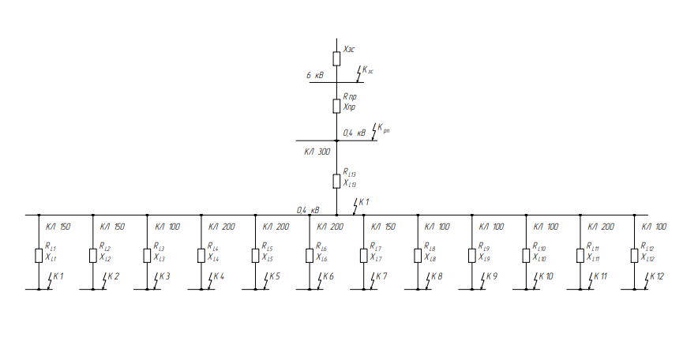
Рисунок 4.1 – Схема заміщення для розрахунку точок КЗ
Розрахунок струмів КЗ в мережах напруги до 1000 В
При розрахунку струмів КЗ визначаються величини:
I′′ - діюче значення початкового зверхперехідного струму для вибору уставки для вибору уставок спрацювання швикодіючого захисту;
I∞ - усталений струм КЗ для перевірки на термічну стійкість електричних апаратів та кабелів;
i_{у} - миттєве значення ударного струму КЗ для перевірки електричних апаратів на у динамічну стійкість;
I_{у} - найбільше діюче значення повного струму КЗ для перевірки електричних апаратів на У динамічну стійкість на протязі першого періоду КЗ;
I_{і} - діюче значення повного струму КЗ для довільного моменту часу для вибору t вимикачів за відмикаючим струмом;
S_{t} - потужність КЗ для довільного моменту часу для перевірки вимикача за відключаючою ним потужністю.
При обчисленні струмів короткого замикання (КЗ) в мережах з напругою до 1000 В, важливо враховувати опір всіх елементів схеми, таких як трансформатори струму, шини, котушки розчеплювачів автоматів, контактні з'єднання апаратів та інші. Крім того, потрібно враховувати як активну, так і реактивну складові опору. Розрахунок струмів короткого замикання зазвичай виконується у відповідних одиницях виміру.
Величина активного опору лінії визначається за довідниковими даними [7] або в залежності від перерізу (R = r₀∙L = $\frac{1000}{γ∙S}∙L$). Величина реактивного опору лінії визначається за питомим опором (X = x₀ ∙ L). Питомий індуктивний опір лінії (може бути прийнято за [7] або для повітряних ЛЕП напругою до 1 кВ - 0,32; до 10 кВ - 0,35; 35 кВ і вище - 0,4; для кабельних ЛЕП напругою до 1 кВ - 0,07; до 10 кВ - 0,08, Ом/км)
Трифазний струм КЗ:
$$I_{K}^{\left(3\right)}=\frac{U_{ср}}{\sqrt{3}∙\sqrt{{\left(\sum{r}\right)}^{2}+{\left(\sum{x}\right)}^{2}}}$$
де U_{cp} - середня номінальна напруга ступіні КЗ (690,400, 230,133 В)

∑r , ∑x - сума активних і реактивних опорів до точки КЗ, включаючи трансформатор та опір зовнішньої системи, мОм.
Опір зовнішньої системи приведений до напруги споживачів 0,4 кВт:
$$X_{зc}=\frac{{U_{C. H.}}^{2}}{S_{K}^{(3)}}=\frac{{400}^{2}}{40{∙10}^{6}}=4∙{10}^{-3} Ом;$$
де $S_{K}^{(3)}$− потужність трифазного короткого замикання на шинах;
${U_{C. H.}}^{2}$− 230, 400, 690, 1200 В
Опір трансформатора
$R_{T}={ΔP_{K}}/{(3⋅I_{H.T.}^{2})}$;
$X_{T}=\sqrt{Z_{T}^{2}-R_{T}^{2}}$;
$Z_{T}={U_{K}⋅U_{C.H.}}/{100⋅\sqrt{3}⋅I_{H.T.}}$,
де: $ΔP_{K }$- втрати короткого замикання трансформатора, Вт; $I_{H.T.}$- номінальний струм вторинної обмотки трансформатора. А; $U_{K}$- напруга короткого замикання трансформатора, %.
$$I_{H.T}= \frac{S}{\sqrt{3}∙U_{H}}=\frac{1600}{\sqrt{3}∙0,4}=2309.4 A;$$
$$Z_{Tр}=\frac{U_{k}∙U_{CH}}{100∙\sqrt{3}∙I_{H.T}}=\frac{6,5∙400}{100∙\sqrt{3}∙2309.4 }=0.0057 Ом;$$
$$R_{Tр}=\frac{∆P_{k}}{3∙I_{H.T}^{2}}=\frac{16500}{3∙2309.4}=0,001 Ом;$$
$$Х_{Тр}=\sqrt{Z_{Tр}^{2}-R_{Tр}^{2}}=\sqrt{{0.0057}^{2}-{0,0011}^{2}}=0.005 Ом;$$
Активний опір кабельних ліній, що живить споживачів низької напруги (Ом) (довжину КЛ переводимо в кілометри):
$${ R}_{L1}=\frac{1000}{γ∙S_{м.к1}}∙L_{1}=\frac{1000}{50∙35}∙0,15=0.086 Ом;$$
Реактивний опір кабельних ліній, що живить споживачів низької напруги x₀=0,07 Ом/км - реактивний опір КЛ, U < 1 кВ довжиною 1 км;
$$X_{L1}=x_{0}∙L_{1}=0,07∙0,15=0,0105 Ом;$$
Аналогічно розраховуємо решту опорів та заносимо значення до табл.4.1.

Таблиця 4.1 − Опори елементів мережі у іменованих одиницях
Елемент мережі | R, Ом | X, Ом
1 | 2 | 3
Джерело живлення | 0 | 0,004
Трансформатори ТМ-1600/6 | 0,001031 | 0,00561
L₁ | 0,086 | 0,0105
L₂ | 0,086 | 0,0105
L₃ | 0,333 | 0,0070
Продовження таблиці 4.1
L₄ | 0,400 | 0,0140
L₅ | 2,667 | 0,0140
L₆ | 2,667 | 0,0140
L₇ | 0,120 | 0,0105
L₈ | 0,125 | 0,0070
L₉ | 0,125 | 0,0070
L₁₀ | 0,500 | 0,0070
L₁₁ | 0,033 | 0,0140
L₁₂ | 0,125 | 0,0070
L₁₃ | 0,025 | 0,0210

На основі розрахункової схеми створюється еквівалентна схема заміщення, в якій всі елементи замінюються опорами. При необхідності, здійснюється спрощення схеми шляхом заміни послідовних, паралельних та інших з'єднань опорів на еквівалентні.
Розрахуємо сумарний опір до кожної точки КЗ:
Точка К_{зс}: Опір складається лише з реактивного опору зовнішної системи $X_{зc}$
$$Z_{Кзс}=X_{зc}=0,004 Ом;$$
Точка К_{рп}: Опір складається з опорів зовнішної системи $X_{зc}$ та трансформатора ТМ-1600/6:
$\sum{R_{Крп}}=R_{Tp}=0,00103 Ом$;
$\sum{X_{Крп}}=X_{зc}+X_{Тр}=0,004+0.0056=0.0096 Ом$;
$Z_{Кзс}=\sqrt{{(\sum{R_{Крп}})}^{2}+{(\sum{X_{Крп}})}^{2}}=\sqrt{{0,00103}^{2}+{0.0096}^{2}}=0.0097 Ом$;
Точка К1: Складається з опорів зовнішної системи $X_{зc}$, трансформатора ТМ-1600/6 та лінії:
$\sum{R_{К1}}=R_{Tp}+{ R}_{L1}+{ R}_{L13}=0,00103+0,086 + 0,025=0.112 Ом$;
$\sum{X_{К1}}=\sum{X_{рп}}+{ X}_{L1}+{ X}_{L13}=0.0097+0,0105+0,0210=0,0411Ом$;
$Z_{К1}=\sqrt{{(\sum{R_{К1}})}^{2}+{(\sum{X_{К1}})}^{2}}=\sqrt{{0,0642}^{2}+{0,0411 }^{2}}=0,119 Ом$;
Для точок К2 – К12 розрахунок аналогічний точці К1. Результати заносимо в табл. 4.2

Таблиця 4.2 − Опори до точок КЗ
Точка | $\sum{R_{К}}$ | $\sum{X_{К}}$ | $$Z_{К}$$
К_{зс} | 0 | 0,004 | 0,00400
К_{рп} | 0,001031 | 0,00961 | 0,00966
К1 | 0,0867 | 0,020110 | 0,08905
К2 | 0,0867 | 0,020110 | 0,08905
К3 | 0,3344 | 0,016610 | 0,33478
К4 | 0,4010 | 0,023610 | 0,40173
К5 | 2,6677 | 0,023610 | 2,66780
К6 | 2,6677 | 0,023610 | 2,66780
К7 | 0,1210 | 0,020110 | 0,12269
К8 | 0,1260 | 0,016610 | 0,12712
К9 | 0,1260 | 0,016610 | 0,12712
К10 | 0,5010 | 0,016610 | 0,50131
К11 | 0,0344 | 0,023610 | 0,04169
К12 | 0,1260 | 0,016610 | 0,12712
K13 | 0,0260 | 0,030610 | 0,04018

Приклад розрахунку струмів КЗ для точки
1) діюче значення струму трифазного КЗ для і-ої точки ланцюга
$$I_{Кзс}^{3}=\frac{U_{C. H.}}{{ \sqrt{3}∙Z}_{Kзс}}=\frac{400}{\sqrt{3}∙0,004}=57,7350 кА;$$

2) струм двофазного короткого замикання
$$I_{Крп}^{2}=\frac{U_{C. H.}}{{ 2∙Z}_{Крп}}=\frac{400}{2∙0,004}=50 кА;$$
3) миттєве значення ударного струму КЗ через півперіоду (0.01с) після виникнення КЗ
$i_{y}=k_{y}∙\sqrt{2}∙I_{К}^{3}$;
де: $k_{y}$- ударний коефіцієнт; $k_{y}$= 1,2...1,3 при короткому замиканні на шинах підстанції, $k_{y}=1,8$ при кортокому замиканні зі сторони високої напруги, $k_{y}=1$ при короткому замиканні у віддаленій точці; $\sum{І_{н}}$- сума номінальних струмів асинхронних двигунів потужністю понад 100 кВ·А.
$$i_{yКзс}=k_{y}∙\sqrt{2}∙I_{Кзс}^{3}=1,8∙\sqrt{2}∙57,7350=146,9694 кА;$$
Решту струмів розраховуємо аналогічно.
4) діюче значення повного струму КЗ
$$I_{yКзс}=I_{Кзс}^{3}∙\sqrt{1+2∙{\left(k_{y}-1\right)}^{2}}=57,7350∙\sqrt{1+2∙{\left(1,8-1\right)}^{2}}=87,178 кА;$$
Аналогічно розраховуємо решту струмів короткого замикання та заносимо значення до табл. 4.3.

Таблиця 4.3 − Розрахунок струмів КЗ у іменованих одиницях
Точка  КЗ | $$U_{сн},$$  $$B$$ | R,  Ом | X,  Ом | Z,  Ом | $$I_{к}^{\left(3\right)},$$  $$кА$$ | $$I_{к}^{\left(2\right)},$$  $$кА$$ | $$i_{y},$$  $$кА$$ | $$I_{y},$$  $$кА$$
K_{зс} | 400 | 0 | 0,004 | 0,00400 | 57,7350 | 50,0000 | 146,9694 | 87,1780
K_{рп} | 400 | 0,001031 | 0,00961 | 0,00966 | 23,9040 | 20,7015 | 40,5665 | 24,8418
K1 | 400 | 0,0867 | 0,020110 | 0,08905 | 2,5935 | 2,2460 | 3,6678 | 2,5935
K2 | 400 | 0,0867 | 0,020110 | 0,08905 | 2,5935 | 2,2460 | 3,6678 | 2,5935
K3 | 400 | 0,3344 | 0,016610 | 0,33478 | 0,6898 | 0,5974 | 0,9756 | 0,6898
K4 | 400 | 0,4010 | 0,023610 | 0,40173 | 0,5749 | 0,4979 | 0,8130 | 0,5749
K5 | 400 | 2,6677 | 0,023610 | 2,66780 | 0,0866 | 0,0750 | 0,1224 | 0,0866
K6 | 400 | 2,6677 | 0,023610 | 2,66780 | 0,0866 | 0,0750 | 0,1224 | 0,0866
K7 | 400 | 0,1210 | 0,020110 | 0,12269 | 1,8823 | 1,6301 | 2,6620 | 1,8823
K8 | 400 | 0,1260 | 0,016610 | 0,12712 | 1,8167 | 1,5733 | 2,5692 | 1,8167
K9 | 400 | 0,1260 | 0,016610 | 0,12712 | 1,8167 | 1,5733 | 2,5692 | 1,8167
K10 | 400 | 0,5010 | 0,016610 | 0,50131 | 0,4607 | 0,3990 | 0,6515 | 0,4607
K11 | 400 | 0,0344 | 0,023610 | 0,04169 | 5,5390 | 4,7969 | 7,8333 | 5,5390
K12 | 400 | 0,1260 | 0,016610 | 0,12712 | 1,8167 | 1,5733 | 2,5692 | 1,8167
K13 | 400 | 0,0260 | 0,030610 | 0,04018 | 5,7474 | 4,9774 | 8,1280 | 5,7474
Варто відзначити, що зазвичай розрахунки короткого замикання виконуються для найнебезпечніших очікуваних умов. Тому, за умови, що потужність енергосистеми необмежена і напруга в мережі залишається постійною під час короткого замикання, можна вважати, що значення надперехідного струму КЗ (І''), сталий струм (І∞) та струм трифазного короткого замикання ІК(З) є однаковими між собою:
І′′= І∞= І_{k}^{(З)}.

2.6 ВИБІР ЕЛЕКТРИЧНИХ АПАРАТІВ
Під час проектування підстанцій, розподільних і перемикаючих пунктів електричних мереж важливо враховувати можливість використання сучасних компонентів.
Всі апарати та шини, які використовуються на підстанціях і розподільних пунктах, мають бути належним чином підібрані для тривалої роботи при номінальному струмі та напрузі. Крім того, їх необхідно перевірити на термічну та динамічну стійкість в умовах короткого замикання.
При доборі роз’єднувачів виконуються такі умови для номінальної напруги:
U_(н.а.)≥U_(н.с); U_(м.а)≥U_(р.м.)
де U_(н.а.) - номінальна напруга апарату, що обирається, U_(н.с) - напруга мережі, U_(р.м.) - максимальна тривала робоча напруга, U_(м.а) - максимально допустима напруга апарата. Зазвичай для розрядників приймають 1,25Uн, для вимикачів, роз’єднувачів ізоляторів - 1,15 Uн, для запобіжників, реакторів, трансформаторів струму і напруги, кабелів - 1,1 Uн.При виборі апаратів за струмом
$I_{н.а.}≥I_{р}$;
де $I_{н.а.}$ - дається при розрахунковій температурі зовнішнього середовища θ_{о.с}= +35 ⁰C.
Струмоведучі частини й електричні апарати повинні бути динамічно і термічно стійкі при струмах КЗ:
$I_{max}≥I_{у}$ чи $і_{max}≥і_{у}$ (5.3)
де$I_{max}$, $і_{max}$- діюче значення й амплітуда максимально припустимого струму, що характеризують динамічну стійкість апарата; , - діюче значення та амплітудне значення ударного стуму КЗ
$I_{t}⋅\sqrt{t}≥I_{∞}⋅\sqrt{t_{ф}}$ (5.4)
де $I_{t}$- струм термічної стійкості, що даний апарат може витримати без ушкодження протягом t (1…10 с) (приводиться в каталогах); $t_{ф}$- приймається 0,25 с.

Добір магнітних пускачів
Магнітні пускачі [7] добирають за номінальною напругою мережі $U_{H.M.}$ номінальним струмом керованого двигуна а також за потужністю та режимом роботи двигуна:
$I_{н.п.}≥I_{н.д.}$;$U_{н.п}=U_{Н.M.}$;$Р_{m.j}≥P_{м.д.}$
де:$I_{н.п.}$, $U_{н.п.}$- номінальний струм і напруга пускача; - максимальна потужність керованого пускачем, двигуна залежно від -ї категорії застосування контактора за ГОСТ 11206-77Е; $P_{н.д.}$- номінальна потужність двигуна.
У разі керування групою електродвигунів
$I_{н.п.}≥\sum_{1}^{К}{I_{н.д.i}}$
Обраній пускач перевіряють за розривною здатністю при наявності максимального захисту:
$I_{р.п.}≥1,2⋅I_{K}^{(3)}$
де: $I_{р.п.}$- граничний струм до вимикається; $I_{K}^{(3)}$- струм трифазного короткого замикання на виході пускача.
У випадку, коли комутаційна здатність пускача є недостатньою, застосовуються два можливих варіанти: встановлюють більш потужний пускач або додатковий комутаційний апарат.
Для захисту відгалуження з одним електродвигуном з короткозамкненим ротором уставка спрацювання захисту пускача вибирається за умовою [7]
$I_{у.п.}≥І_{п.н.}$,
де: $І_{п.н.}$- пусковий номінальний струм двигуна.
Для захисту відгалуження з одночасним пуском кількох двигунів
$$I_{у.п.}≥\sum_{і=1}^{n}{I_{n.м.і}}$$
Для захисту відгалуження з асинхронним двигуном з фазним ротором
$I_{у.п.}≥(1,6...2,0)⋅І_{н.д.}$
Для захисту мережі з освітлювальним навантаженням
$І_{у.п.}≥3⋅І_{р.о.}$
де: $І_{р.о.}$- розрахунковий струм освітлювального навантаження.
Струм уставки максимальних реле пускачів, які захищають освітлювальні трансформатори,
$І_{у.п.}≥3⋅{І_{р.о.}}/{К_{ТР}}$
де: $К_{ТР}$- коефіцієнт трансформації трансформатора.
Обрана уставка спрацювання захисту пускача повинна перевірятися на надійність його роботи за умовою
${I_{K.min}^{(2)}}/{I_{y.п}}≥1,5$.
Вибір автоматичних вимикачів у загальнопромисловому виконанні та уставок їх захисту
У відміну від плавких запобіжників, автоматичні вимикачі є пристроями, які можуть використовуватись повторно і мають вбудовані пристрої для контролю часу та забезпечення вибіркового захисту. Кожен автоматичний вимикач має максимальне струмове реле прямої дії, відоме як розчеплювач, у кожній фазі. Розчеплювач складається з двох компонентів: теплового нагрівання на основі біметалічної пластинки, яке забезпечує захист від перевантаження з врахуванням часу, і електромагнітного компоненту, який забезпечує максимальний струмовий захист з або без врахування часу - струмову відсічку при короткому замиканні.
Вибір апаратів захисту здійснюється на основі каталогів автоматичних вимикачів та їх технічних умов роботи. Для деяких автоматичних вимикачів можна використовувати вказівки з джерела [7].Цей вибір зазвичай здійснюється за трьома нижче наведеними умовами:
$I_{н.а.}≥I_{р.}$;$U_{н.а}=U_{Н.M.}$;$І_{в.}≥1,2∙I_{K}^{(3)}$
де $I_{н.а.}$, $U_{н.а}$– номінальні струми та напруги автомата; $І_{в.}$ - граничний струм автомата, що вимикається; $I_{K}^{(3)}$- струм трифазного короткого замикання на вхідних затискачах автоматичного вимикача. Необхідна додаткова перевірка на термічну та електродинамічну стійкість.
Струм уставки $I_{у.а.}$максимального захисту автомата обирають за умовою:
$$I_{у.а.}≥I_{п.max}+\sum_{і=1}^{К-1}{I_{н.і}}$$
де: $I_{п.max}$- номінальний пусковий струм найбільш потужного електродвигуна; $\sum_{і=1}^{К-1}{I_{н.і}}-$сума номінальних струмів решти електроспоживачів.
Вибране значення уставки [7] повинно бути перевірене на надійність вимикання автоматом струму двофазного короткого замикання $I_{K.min}^{(2)}$- у найвіддаленішій точці захищеної мережі за умовою
$${I_{K.min}^{\left(2\right)}}/{I_{y.а}}≥1,5$$

Таблиця 5.1 – Електричні апарати ч.1
 | Позначення схемі | Умови вибору електричних апаратів |  |  |  |  |  |  |  |  |  |  |  |  |  | Тип прийнятого апарата
 | Позначення схемі | За номін.  напругою  $$U_{ном. ап} ≥ U_{м}$$ |  | За номінальним  струмом  $$I_{ном. ап} ≥ I_{p}$$ |  | За струмом  вимикання  $$I_{вим.} ≥ I_{кі}^{(3)}$$ |  | За ел.-дин.  Стійкістю  $$I_{д.с.} ≥ I_{у}$$ |  | За термічною  стійкістю  $$І_{тс }^{2}t_{тс} ≥ I_{∞}^{2} t_{пр}$$ |  | Розрахунок уставки спрацювання
 | Позначення схемі | $$U_{н. ап}$$  кВ | $$U_{м}$$  кВ | $I_{н.ап}$, А | $I_{р}$,  А | $$I_{в.}$$  $$кА$$ | $$I_{K.max}^{\left(3\right)}$$  кА | $$I_{д.с}$$  $$кА$$ | $$I_{y}$$  кА | $$I_{т.с}$$  кА | $$I_{∞}^{2} t_{пр}$$ | $$I_{уст}$$  кА | $$I_{K.min}^{\left(2\right)}$$  кА | $$К_{ч}$$
1 | 2 | 3 | 4 | 5 | 6 | 7 | 8 | 9 | 10 | 11 | 12 | 13 | 14 | 15 | 16
Напруга мережі U_{н} = 6 кВ
Роз’єднувачі
Ввід 6 кВ | QS1 | 6(10) | 6 | 400 | 96,225 | - | - | 16 | 13,503 | 16*4 | 4,594 | - | - | - | РВЗ-10/400
Ввід 6 кВ | QS2
Ввід 6 кВ | QF1 | 6(10) | 6 | 400 | 96,225 | 16 | 5,304 | 16 | 13,503 | 16*4 | 4,594 | 0,2 | 0,075 | 2,668 | ВММ- 10-400/10
Ввід 6 кВ | QF2
Ввід 6 кВ | QF3

Продовження таблиці 5.1
Напруга мережі U_{н} = 0,4 кВ
Автоматичні вимикачі
Закритий РП | QF4 | 0,4 | 0,4 |  | 1500 |  | 1443,38 |  | 25 | 16,0833 |  | − |  | − | − | − | − |  | − | − |  | АВМ15НВ
Закритий РП | QF5
Закритий РП | QF6
Закритий РП | QF5, QF5.13 | 0,4 | 0,4 |  | 630 |  | 601,000 |  | 25 | 5,7474 |  | − |  | − | − | − | − |  | − | − |  | ВММ- 10-400/10
Закритий РП | QF6, QF6.13
Закритий РП | QF7, QF7.13
Закритий РП | QF8, QF8.13
Майстерня 1- 4 | QF5.1, QF6.1, QF7.1 , QF8.1 | 0,4 |  | 0,4 |  | 125 |  | 100,881 | 4,5 |  | 2,5935 |  | − | − | − | − | − | − |  | − | ВА-89-40
Майстерня 1- 4 | QF5.2, QF6.2, QF7.2 , QF8.2 | 0,4 |  | 0,4 |  | 125 |  | 102,268 | 4,5 |  | 2,5935 |  | − | − | − | − | − | − |  | − | ВА-89-40
Майстерня 1- 4 | QF5.3, QF6.3, QF7.3 , QF8.3 | 0,4 |  | 0,4 |  | 16 |  | 15,903 | 5 |  | 0,6898 |  | − | − | − | − | − | − |  | − | 3М3ТД
Майстерня 1- 4 | QF5.4, QF6.4, QF7.4 , QF8.4 | 0,4 |  | 0,4 |  | 40 |  | 25,471 | 8,5 |  | 0,5749 |  | − | − | − | − | − | − |  | − | 3М3ТД

Продовження таблиці 5.1
 | QF5.5, QF6.5, QF7.5 , QF8.5 | 0,4 | 0,4 | 8 | 1,559 | 4,5 | 0,0866 | − | − | − | − | − | − | − | ВА-47-29
 | QF5.6, QF6.6, QF7.6 , QF8.6 | 0,4 | 0,4 | 1.6 | 0,935 | 1 | 0,0866 | − | − | − | − | − | − | − | 3МТ
 | QF5.7, QF6.7, QF7.7 , QF8.7 | 0,4 | 0,4 | 63 | 56,131 | 10 | 1,8823 | − | − | − | − | − | − | − | 3М3ТД
 | QF5.8, QF6.8, QF7.8, QF8.8 | 0,4 | 0,4 | 50 | 36,954 | 10 | 1,8167 | − | − | − | − | − | − | − | 3М3ТД
 | QF5.9, QF6.9, QF7.9 , QF8.9 | 0,4 | 0,4 | 50 | 44,246 | 10 | 1,8167 | − | − | − | − | − | − | − | 3М3ТД
 | QF5.10, QF6.10, QF7.10,  QF8.10 | 0,4 | 0,4 | 10 | 9,911 | 3,4 | 0,4607 | − | − | − | − | − | − | − | 3М3ТД
 | QF5.11,QF6.11,QF7.11,  QF8.11 | 0,4 | 0,4 | 400 | 360,844 | 20 | 5,5390 | − | − | − | − | − | − | − | A3794C
 | QF5.12, QF6.12, QF7.12, QF8.12 | 0,4 | 0,4 | 50 | 49,963 | 10 | 1,8167 | − | − | − | − | − | − | − | 3М3ТД

Таблиця 5.2 – Електричні апарати ч.2
Місце встанов. | Позначення схемі | Умови вибору електричних апаратів |  |  |  |  |  |  | Тип прийнятого апарата
Місце встанов. | Позначення схемі | За номін. напругою  $$U_{ном. ап} ≥ U_{м}$$ |  | За номінальним струмом  $$I_{ном. ап} ≥ I_{p}$$ |  | За струмом вимикання  $$I_{вим.} ≥ I_{кі}^{(3)}$$ |  |  | Тип прийнятого апарата
Місце встанов. | Позначення схемі | $U_{н. ап}$кВ | $U_{м}$кВ | $I_{н.ап}$, А | $I_{р}$,А | $$I_{в.}кА$$ |  | $I_{K.max}^{\left(3\right)}$кА
1 | 2 | 3 | 4 | 5 | 6 | 7 |  | 8 | 9
Магнітні пускачі
Майстерня 1- 4 | KM5.1, KM6.1, KM7.1 , KM8.1 | 0,4 | 0,4 | 63 | 50,441 |  | 5 | 2,5935 | ПВИ-63Б
Майстерня 1- 4 | KM5.2, KM6.2, KM7.2 , KM8.2 | 0,4 | 0,4 | 63 | 51,134 |  | 2,9 | 2,5935 | ПВИ-63Б
Майстерня 1- 4 | KM5.3, KM6.3, KM7.3 , KM8.3 | 0,4 | 0,4 | 10 | 7,951 |  | 5,1 | 0,6898 | АП50Б
Майстерня 1- 4 | KM5.4, KM6.4, KM7.4 , KM8.4 | 0,4 | 0,4 | 10 | 8,490 |  | 5,1 | 0,5749 | АП50Б
Майстерня 1- 4 | KM5.5, KM6.5, KM7.5 , KM8.5 | 0,4 | 0,4 | 1,6 | 0,385 |  | 5,1 | 0,0866 | АП50Б
Майстерня 1- 4 | KM5.6, KM6.6, KM7.6 , KM8.6 | 0,4 | 0,4 | 1,3 | 0,124 |  | 5,1 | 0,0866 | АП50Б
Майстерня 1- 4 | KM5.7, KM6.7, KM7.7 , KM8.7 | 0,4 | 0,4 | 40 | 28,066 |  | 10 | 1,8823 | АП50Б
Майстерня 1- 4 | KM5.8, KM6.8, KM7.8, KM8.8 | 0,4 | 0,4 | 40 | 36,954 |  | 10 | 1,8167
Майстерня 1- 4 | KM5.9, KM6.9, KM7.9 , KM8.9 | 0,4 | 0,4 | 25 | 22,123 |  | 10 | 1,8167 | ПВИ-23Б
Майстерня 1- 4 | KM5.10, KM6.10, KM7.10,  KM8.10 | 0,4 | 0,4 | 6,3 | 4,955 |  | 5,1 | 0,4607 | АП50Б
Майстерня 1- 4 | KM5.11,KM6.11,KM7.11,  KM8.11 | 0,4 | 0,4 | 250 | 180,422 |  | 7,8 | 5,5390 | ПВИ-250Б
Майстерня 1- 4 | KM5.12, KM6.12, KM7.12, KM8.12 | 0,4 | 0,4 | 63 | 49,963 |  | 5 | 1,8167 | ПВИ-63Б

2.7 Розрахунок техніко-економічних показників
Виконаємо розрахунок для ТП1.
Річні витрати активної W_{p} та реактивної V_{p} електроенергії за півгодинним максимальним навантаженням T_{m}, тобто за розрахунковими значеннями P_{p} та Q_{p} групи електроспоживачів і річній кількості годин використання максимуму навантаження T_{m}, можуть бути знайдені за формулами:
Річні втрати активної ΔW_{p}, та реактивної ΔV_{p} енергії у трансформаторі обчислюються за формулами
де: ΔP_{x}, I_{x%} - втрати потужності та струм холостого ходу трансформатора згідно з каталогом; ΔP_{k}, U_{k%} - витрати потужності та напруги короткого замикання трансформатора згідно з каталогом; β коефіцієнт навантаження трансформатора; τ - час максимальних втрат (годин), який приблизно можна знайти із співвідношення
Витрати активної ΔW_{л} реактивної ΔV_{л} енергії в лініях
де: I_{РЛ}, R_{Л}, X_{Л} - розрахунковий струм, активний і реактивний опір лінії.
Висновок :
На основі номінальних потужносте електрообладнання підприємства було проведено розрахунок цехової мережі та системи електропостачання цеху. Для живлення електроприймачів було обрано провідники марки ВВГ(силові кабелі з мідними жилами, з ПВХ ізоляцією в ПВХ оболонці.) . Захист та комутація в системі реалізована за допомогою автоматичних вимикачів: (АВМ), (ВММ), (АП50Б). Загальне споживання електричної енергії цехом складає 200мВт. Максимальні струми короткого замикання складають I_к^((3) )= 5,7474 кА, I_к^((2) )= 4,9774 кА, i_y = 8,1280 кА та I_y= 5,7474 кА.
Для забезпечення живлення цеху, що розраховувався нормативними вимогами необхідно зробити розрахунки: електричних навантажень, електричних мереж, струмів КЗ, та на основі цих розрахунків виконати вибір електричних апаратів для забезпечення захисту та комутації.

3. СПЕЦІАЛЬНА ЧАСТИНА

3.1. Розрахунок стрічкового конвеєра
Вхідні дані:
Довжина конвеєра L – 25м
Кут нахилу конвеєра β – 20º
Швидкість транспортування V – 0,3м/с
Продуктивність Q – 1000 т/год
Матеріал – скляна тара( щільність ρ =1,82 т/$м^{3}$,
кут природного скосу ф = 0,35º)

3.2. Визначення ширини стрічки
Висота підйому конвеєра:
$H=L*\tan{β }$=25 * $\tan{20}$º = 9,1 м
Ширина стрічки жолобчастої форми:
$B = ( Q / (160 * V * ρ * (3.6k_{β} * tg(0.35φ) + 1)) )^{1/2}$=
( 2000 / (160 * 0,3 * 1,82 * (3.6 * 1 * tg(0.35*35) + 1)) $)^{1/2}$ = 2534мм =
= 2.534м
$k_{β}$ = 1 при β ≤ 20°; $k_{β}$ = 0.85 при β > 20°
Вибираємо гумовотканинну стрічку шириною B = 2500 мм = 2,5м
При β = 0° $k_{р.п}$= 9.5, при β > 0° $k_{р.п}$ = 11.5
Запас міцності $k_{р.п}$= 11,5;
межа міцності текстильної стрічки $σ_{р.п}$= 61 * ${10}^{3}$ Н/м
$k_{1}$ = 0.04, $k_{2}$ = 1,12
Попередня потужність приводу:
$N_{n}=\left(0,00015*Q*L+ k_{1}*L*V+0,0027*Q*H\right)*k_{2}=\left(0,00015*1000*25+0,04*25*0,3+0,0027*1000*9,1\right)*1,12=$32,05 кВт
Попереднє тягове зусилля:
$F_{n}=\frac{N_{n }}{V}$=$\frac{32,05}{0,3}$ = 106,83кН
Для поліпшення зчеплення стрічки з поверхнею приводного барабану застосовують метод футерування деревиною [21]. Коефіцієнт тертя між стрічкою і барабаном складає f=0,35, а кут обхвату барабана стрічкою становить α = 3,14 радіана.
$$e^{fa}={2,72}^{0,35*3,14}=3$$
Попередній максимальний натяг стрічки:
$F_{max}=F_{n}e^{fa}$/($e^{fa}-1)$=106,83*3/3-1=160,24кН
Число прокладок в стрічці:
$$z=\frac{F_{max}*k_{р.п}}{В_{ж}*σ_{р.п}}=\frac{160,24*11,5}{2,5*61*{10}^{3}}=11,4$$
Приймаємо z =11
Товщина гумових обкладок на робочій стороні стрічки ${ϭ }_{1}$= 4.5 мм, на неробочому боці ${ϭ }_{2}$ = 1.5 мм, товщина однієї текстильної прокладки ϭ = 1.25 мм
Лінійна щільність стрічки:
$$ϱ_{л}=1,1*В*\left(ϭ*z+ϭ_{1}+ϭ_{2}\right)=1,1*2,5*\left(1,25*11+4,5+1,5\right)=54,3кг/м$$
Середня лінійна щільність вантажу:
$$ϱ_{г}=\frac{Q}{3,6*V}=925,9кг/м$$
При ширині стрічки B = 2500 мм зовнішній діаметр ролику $D_{p}$ = 159 мм (якщо B < 800 мм $D_{p}$ = 108 мм, інакше 159 мм), коефіцієнт A = 1750 мм (при ρ < 1 т/м3A = 1750 мм, інакше A = 1550 мм)
Крок роликів на робочій гілці конвеєра:
$$I_{p}=A-0,625В=1550-0,625*2500=187,5мм=0,1875м$$
Маса роликів робочої гілки:
$m_{ж}=10В+7=10*2,5+7=32кг$
Умовна лінійна щільність жолобчастих роликоопор:
$$ϱ_{р.ж}=\frac{m_{ж}}{I_{p}}=\frac{32}{0,1875}=170,67кг/м$$
Крок роликів на холостій гілці:
$$I_{x}=2I_{p}=2*0,1875=0,375м$$
Маса роликів холостої вітки:
$$m_{n}=10в+3=2,5*10+3=28кг$$
Лінійна щільність плоских роликів холостої вітки:
$$ϱ_{р.п}=\frac{m_{n}}{I_{x}}=\frac{28}{0,375}=74,67кг/м$$

3.3. Визначення розмірів барабана
Діаметр привідного барабана:
$$D_{б}=z*120=11*120=1320мм$$
По стандартним розмірам барабанів обираємо $D_{б}=1250мм$
Довжина барабана:
$$B_{1}=В=100=2500+100=2600мм$$
Стріла опуклості $f_{в}=0,005B_{1}=0,005*2600=13мм$
Діаметр натяжного барабана:
$$D_{n}=\frac{2}{3}D_{б}=\frac{2}{3}*1250=833мм$$
Обираємо натяжний барабан $D_{н}=800мм$

3.4 Визначення натягу стрічки конвеєра
Ми розділяємо контур стрічкового конвеєра на чотири сегменти. В точці 1 припускаємо, що натяг стрічки є невідомим значенням. Потім, через невідомий натяг в точці 1, знаходимо натяг стрічки в інших точках.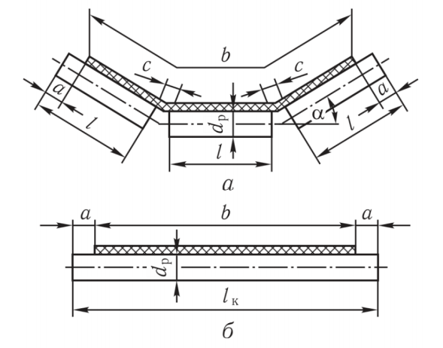
Схеми роликоопор до віток: а — робочої, б — неробочої
Коефіцієнт, що характеризує опір на натяжному барабані $k_{ϭ.н}$=0,05…0,07
$k_{ωп}=0,018$ $k_{ωж}=0,020$
$$F_{2}=F_{1}+F_{1…2}=\frac{\left(F_{1}+\left(ϱ_{л}+ϱ_{р.п}\right)*g*L*k_{ωп}-ϱ_{л}*g*H\right)}{1000}=\frac{F_{1}+\left(54,3+74,67\right)*9,81*25*0,018-54,3*9,81*9,1}{1000}=F_{1}+\left(-4,27\right)кН$$
$$F_{3}=F_{2}+F_{2…3}=F_{2}+k_{ϭн}F_{2}=F_{2}\left(1+k_{ϭн}\right)=(1+0,05)(F_{1}+\left(-4,27\right)=1,05F_{1}+\left(-4,5\right)кН$$
$$F_{4}=F_{3}+F_{3…4}=\frac{\left(F_{3}+\left(ϱ_{г}+ϱ_{л}+ϱ_{р.ж}\right)*g*L*k_{ωж}+\left(ϱ_{г}+ϱ_{л}\right)*g*H\right)}{1000}=\frac{\left(F_{3}+\left(925,9+54,3+170,67\right)*9,81*25*0,02+\left(925,9+54,3\right)*9,81*9,1\right)}{1000}=F_{3}+136,775=1,05F_{1}+\left(-4,5\right)+136,775=1,05F_{1}+132,275кН$$
$$F_{4}=F_{1}e^{fa}=3F_{1}кН$$
Розв’язавши систему рівнянь отримуємо натяг в точках:
$F_{1}=67,8кН$ $F_{2}=63,5кН$ $F_{3}=66,7кН{ F}_{4}=271,2кН$

3.5 Перевірка провисання стрічки між роликоопорами
Найбільший прогин стрічки на робочій стороні стрічкового конвеєра буде в точці 2($F_{2}=F_{min}$)
$$I_{max}=\frac{\left(ϱ_{г}+ϱ_{л}\right)*g*{I_{p}}^{2}}{8F_{min}}=\frac{\left(925,9+54,3\right)*9,81*{0,1875}^{2}}{8*63,5}=0,00066546089136мм=0,66546089136м$$
Допустимий прогин |$I_{max}$| ≤ 0.003 * $I_{p}$ = 0,003*0,1875=0.005625 м
Уточнене тягове зусилля на приводному барабані:
$F_{т.з}=F_{4}-F_{1}+F_{1…4}=$271,2-67,8+16,95=202,35кН=202350Н
$$F_{1…4}=k_{ϭп}\left(F_{1}+F_{4}\right)=0,05\left(67,7+271,2\right)=16,95кН$$
$k_{ϭп}$= 0.03...0.05 - коефіцієнт опору на приводному барабані з підшипниками кочення.
Потужність приводної станції:
$$N_{y}=\frac{F_{тз}*V}{η}=202,35*\frac{0,3}{0,85}=77,77кВт$$
де η - ККД передачі механізму привода, η = 0.85
Обираємо електродвигун АИР315S8 потужністю $N_{ном}$= 90 кВт і частотою обертання n = 750 об/хв
Частота обертання приводного барабана:
$$n_{б}=\frac{60V}{πD_{б}}=\frac{60*0,3}{3,14*1,25}=30,3 об/хв$$
Передавальне відношення передачі u = $\frac{n}{n_{б}}$ = 750 / 30,3 = 24,5
Крутний момент вала барабана:
$$M_{б}=\frac{F_{тз}D_{б}}{2}=\frac{202,35*1,25}{2}=126486 Н*м$$
Підбираємо циліндричний редуктор 1Ц2Н-500 з передавальним числом $u_{p}$ = 40
Натяжне зусилля:
$F_{n}=1,1\left(F_{1}+F_{2}+F_{п}\right)=1,1\left(67,8+63,5+0,15\right)=144,6$кН
де $F_{п}$ = 0.15 кН - опір при пересуванні в повзунах натяжного барабана.

3.6 Вибір електроприводу
Обираємо електродвигун АІР315S8 з пусковим моментом $N_{ном}$= 90 кВт і частотою обертання n = 750 об/хв
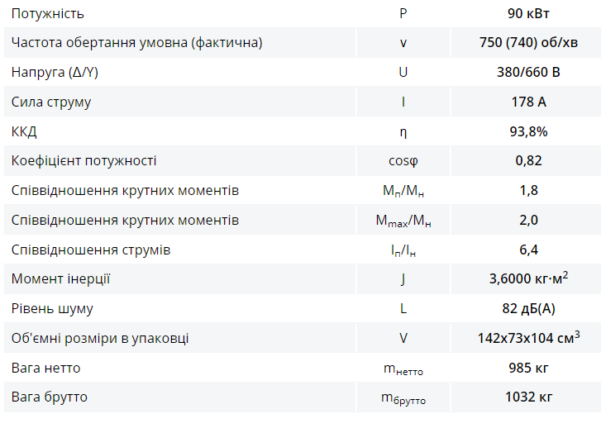
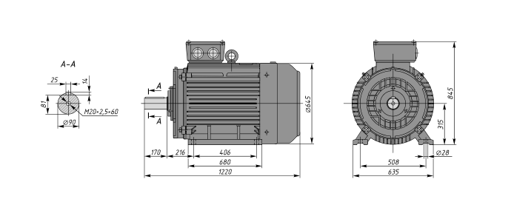
Рис.1 – Габаритні розміри АІР315S8

3.7 Вибір перетворювача частоти
За параметрами обраного електроприводу обираємо перетворювач частоти SINUS PENTA 90кВт.
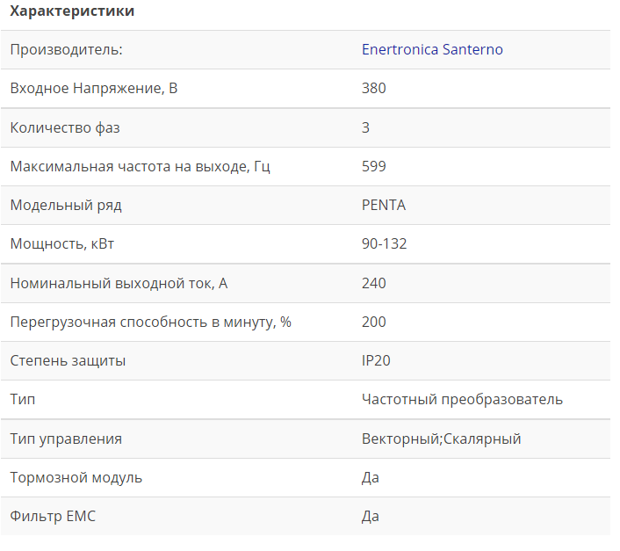
Рис.2 Технічні характеристики SINUS PENTA
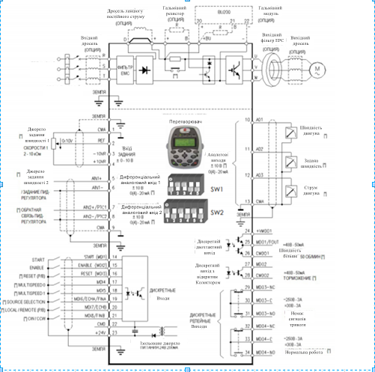
Рис.3 Схема з’єднання ПЧ

3.8 Вибір редуктора
За розрахунками в загальній частині обираємо редуктор 1Ц2Н-500.
Циліндричний редуктор Ц2Н-500 або 1Ц2Н-500 є двоступеневим загальнопромисловим редуктором, який застосовується як в повторно-короткочасних, так і в постійних режимах роботи. Його основні області застосування включають приводи вантажопідіймальних кранів, елеватори та дробарки.
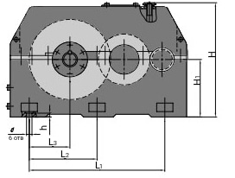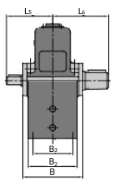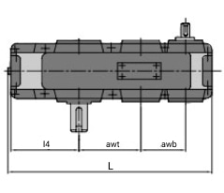

Рис. 4 – креслення редуктора 1Ц2Н-500

3.9 Моделювання САК в програмному середовищі Matlab
В Україні на сьогоднішній день широко використовується система приводу, яка складається з частотних перетворювачів та асинхронних двигунів (ПЧ-АД) і застосовується в різних сферах промисловості [20]. Ця система є надійним і ефективним рішенням для електроприводу практично будь-яких механізмів. Вона демонструє високу енергоефективність і забезпечує статичну і динамічну стабільність при регулюванні швидкості роботи [22].
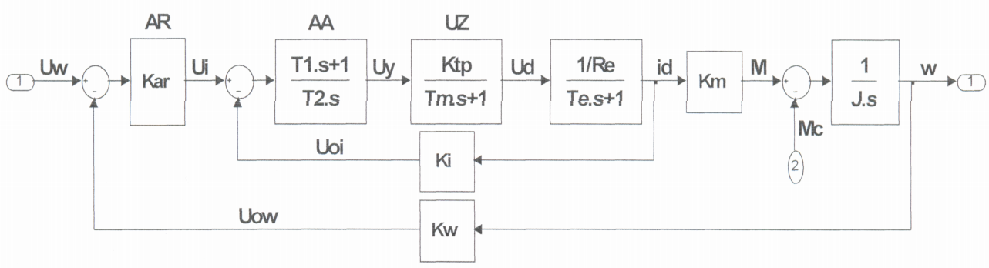
Рис.5 Узагальнена структурна схема системи ПЧ-АД з П-регулятором швидкості
Переваги системи ПЧ-АД:
- Можливість регулювання швидкості в широкому діапазоні.
- Мінімальні втрати енергії при зміні швидкості завдяки малому ковзанню регульованого приводу.
- Високий ККД та коефіцієнт потужності завдяки ефективному управлінню.
- Високі динамічні характеристики з мінімальними втратами енергії під час пуску і гальмування.
- Проста реалізація двозонного регулювання швидкості за рахунок наявності ланки постійного струму.
- Забезпечення економії ресурсів механічного обладнання шляхом точного формування потрібних динамічних і статичних технологічних режимів.
Недоліки системи:
- Викривлення струму мережі живлення та на обмотці статора при комутації вентилів.
- Складність технічної реалізації та побудови системи управління.
- Вимога до високої кваліфікації обслуговуючого персоналу.
- Великі розміри та вартість системи через наявність додаткових елементів в колі статора.
- Втрати потужності при двоступеневому перетворенні енергії, що дещо знижує загальний ККД.

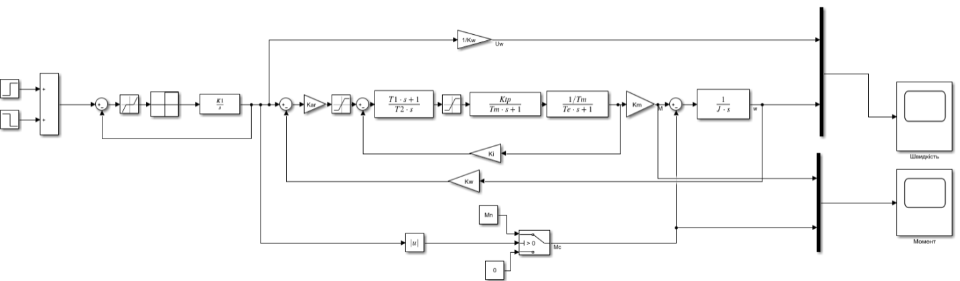
Рис.6 Структурна схема системи ПЧ-АД

3.10 Розрахунок параметрів структурної схеми

Розрахунок параметрів структурної схеми ПЧ-АД виконується за розрахованими раніше параметрами [19].
Повний момент інерції системи:
$J=J_{дв}+J_{мех.пр}=$1,55 +30*${10}^{-3}=$1,55 кг∙$м^{2}$;
Стала часу $T_{μ}$:
Приймаємо $Т_{μ}$=0,01 с;
Коефіцієнт за моментом:
$$K_{м}=\frac{M_{max}}{I_{dmax}}=\frac{7}{100}=0,07$$
Коефіцієнт передачі $K_{тп}$:
$$К_{тп}=\frac{I_{dmax}}{I_{kmax}}=\frac{100}{5}=20$$
Коефіцієнти передачі зворотного зв’язку за швидкістю:
Загальний: $K_{ш}=\frac{U_{ош.max}}{ω_{max}}=\frac{10}{419}=0,0238$
Загальний коефіцієнт передачі зворотного зв’язку за струмом:
$$K_{c}=\frac{U_{oc.max}}{I_{dmax}}=\frac{10*0,07}{7}=0,1$$
Параметри П-регулятора струму:
$$T_{1}=T_{e}=\frac{L_{e}}{R_{e}}=\frac{0,0775}{3,1}=0,025c$$
$$T_{2}=\frac{2T_{μ }К_{тп}К_{с}}{R_{e}}=\frac{2*0,01*20*0,024}{3,1}=0,0031c$$
Параметри П-регулятора швидкості:
$$К_{рш}=\frac{К_{с} J}{a_{ш}a_{c}T_{μ }К_{м}К_{ш}}=\frac{0,024*1,55}{2*0,01*0,07*0,024}=0,63$$

3.11 Результати моделювання
Діаграма швидкостей
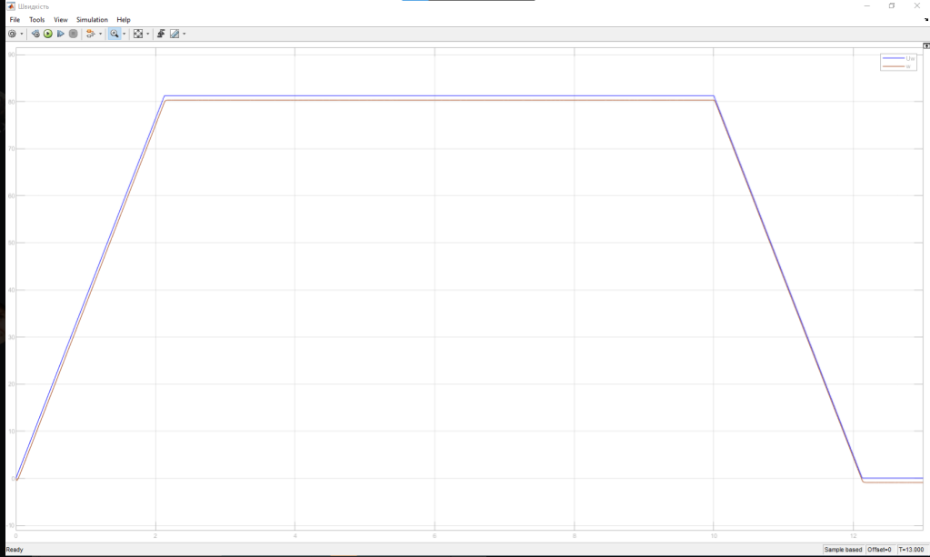

Діаграма моментів
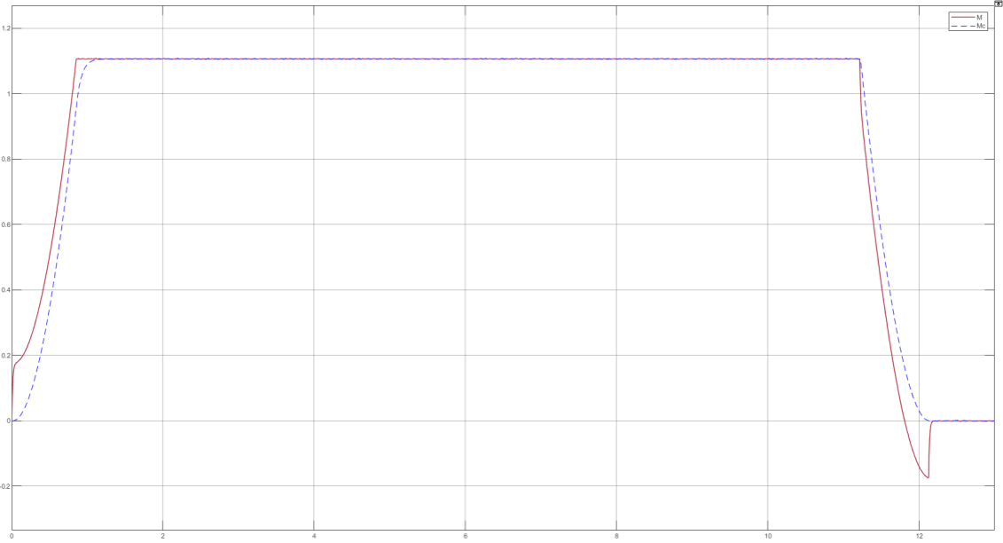

4. Автоматизація

4.1 Управління конвеєрними лініями на базі промислового логічного контролю
На сучасних підприємствах, конвеєрні лінії є найбільш автоматизованими складовими технологічного комплексу. Вони характеризуються великою розгалуженістю та використовують потужні приводні двигуни, що працюють навіть у важких кліматичних умовах. Надійна робота конвеєрних ліній є критично важливою для їх автоматизації.
Автоматизація конвеєрного транспорту передбачає використання систем автоматичного контролю та захисту для кожного окремого конвеєра, а також управління як окремими конвеєрами, так і всією лінією в цілому. Під автоматизованою конвеєрною лінією розуміється система, в якій всі конвеєри об'єднані в одну систему управління, забезпечуючи необхідні блокування, захисти та автоматичне виконання законів пуску, зупинки і запуску.
Умови експлуатації конвеєрних ліній на підприємствах та їх особливості як об'єктів автоматизації вимагають використання спеціальної апаратури управління. Ця апаратура включає наступні елементи:
- Пуск та зупинка конвеєрної лінії здійснюються відповідно до напрямку потоку матеріалу.
- Перед запуском першого конвеєра повинен бути поданий чіткий звуковий сигнал, який поширюється по всій довжині лінії протягом не менше 5 секунд і автоматично вимикається після завершення запуску всієї лінії або окремих конвеєрів.
- Кожен наступний конвеєр повинен включатися після досягнення робочої швидкості попереднього конвеєра.
- Оперативна зупинка лінії повинна здійснюватися з пункту управління, а екстрена зупинка будь-якого конвеєра повинна бути можливою з будь-якої точки по довжині лінії.
- При відключенні будь-якого конвеєра лінії, всі конвеєри, що подають сировину, повинні автоматично вимикатися, а на пульт управління повинен надсилатися аварійний звуковий сигнал.
- Уздовж конвеєрної лінії повинна бути забезпечена двостороння оперативна сигналізація та зв'язок.
- Повинен бути забезпечений автоматичний контроль за несправністю ланцюгів аварійного та екстреного відключення.
Комплект апаратури для автоматизації конвеєрної лінії, як правило, включає пульт управління та зовнішній пристрій відображення (встановлюються в диспетчерській), а також блоки управління, які встановлюються на кожній конвеєрній лінії. Блоки управління включають реле швидкості, пристрої контролю пробуксовування та заносів стрічки, пристрої попередження про надмірне навантаження, пристрої автоматичного очищення та натягу стрічки, апаратуру автоматизації зволоження, контролю тросових основ резино-тросових стрічок, температурного захисту конвеєрної лінії, апаратуру екстреної зупинки та припинення пуску конвеєра, а також інші пристрої. На малюнку наведена функціональна схема комплекту апаратури конвеєрної лінії.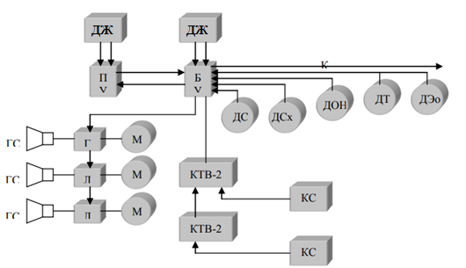
ДЖ – джерело живлення, ПУ – пульт керування, БУ – блок керування, ГС – пристрої гучного зв’язку, ДШ – реле швидкості, ДСх – контролю і сходу стрічки, ДО – пристрої автоматичного очищення стрічки і її натягу, ДТ – апаратура температурного захисту конвеєрної лінії, ДЕо – апаратура екстреної зупинки і припинення пуска КЛ .
Для автоматизації конвеєрних ліній застосовуються різні комплексні системи, такі як Цикл, АУК.М1 та інші. Один з модернізованих комплексів - АУК.1М - був розроблений для автоматизованого керування та контролю стаціонарних і напівстаціонарних конвеєрних ліній, які складаються зі стрічкових або скребкових конвеєрів. Цей комплекс також може використовуватися для керування розгалуженими конвеєрними лініями, які мають два або три відгалуження. Кожне відгалуження управляється як самостійна лінія, яка може містити до 10 конвеєрів при використанні комплексу АУК.1М. Комплекс разом з пультом управління розгалуженими лініями (ПРЛ) забезпечує централізоване керування розгалуженими лініями з до шести маршрутами.
Апаратура і схема комплексу АУК.1М відповідають сучасним технічним вимогам і мають необхідні електромеханічні блокування, кодову сигналізацію і телефонний зв'язок між пультом і блоками управління. Проте, аналіз існуючих систем автоматизації конвеєрних ліній та використовуваних технічних засобів показав, що ці системи не повністю відповідають сучасним вимогам і мають застарілі компоненти.
На сьогоднішній день рекомендується автоматизувати конвеєрні лінії за допомогою програмованих логічних контролерів, наприклад, ПЛК-КУШ.1311, які дозволяють швидко реагувати на аварійні ситуації та уникати помилок оператора при керуванні водовідливом. З метою підвищення надійності процесу автоматизації конвеєрних ліній пропонується використовувати систему автоматизації, яка базується на промислових логічних контролерах. Для програмування такого логічного контролера (ПЛК-КУШ.1311) рекомендується використовувати систему технічного програмування CoDeSys v2.3. 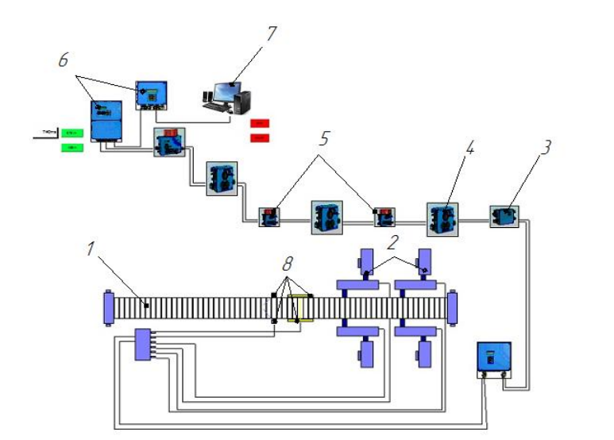
1-конвеєрна лінія; 2-привід конвеєра; 3- пристрій контролю, живлення мережі; 4- пристрій з тросовим аварійним вимикачем; 5 переговорний пристрій з тросовим аварійним вимикачем; 6- мікропроцесорний пристрій; 7- персональний комп'ютер; 8-датчики.
Рисунок 2 Схема трирівневої ієрархічної системи керування конвеєра

На нижньому рівні системи розташоване польове обладнання, яке складається з різноманітних датчиків технічних засобів автоматизації. Ці датчики призначені для вимірювання і контролю різних параметрів, таких як швидкість стрічки (CRI-97/1), схід стрічки (КСЛ-2), надлишковий тиск (МЗС-13П), температура (ТХ2010, ТХ2020) і багато інших. Вихідні сигнали від цих датчиків можуть бути аналоговими або дискретними. На цьому рівні також розташовані сигналізаційні пристрої та блокування, які розміщені вздовж конвеєрних ліній, а також електромонтажне обладнання, наприклад, розгалужувальні коробки і сполучні коробки (ISR-87/1). Також на цьому рівні знаходяться виконавчі механізми і пускова апаратура, які безпосередньо керують технологічним процесом.

На другому рівні системи розташовані програмовані контролери, які входять до складу іскробезпечної системи автоматизації, а також модулі введення/виведення, до яких підключається польове обладнання. Зв'язок і передача даних між обладнанням нижнього рівня і контролерами здійснюються за допомогою провідного з'єднання по електричному кабелю з аналоговим або цифровим (RS-485) інтерфейсом.

Третій рівень системи будується на основі персональних комп'ютерів, сумісних з IBM PC. Комп'ютер диспетчера використовується для візуалізації технологічного процесу та його управління. Обмін даними між керуючим комп'ютером і контролерами, які входять до складу іскробезпечної системи автоматизації, здійснюється за допомогою провідного з'єднання по електричному кабелю або оптоволоконному кабелю мережі. Використання стандартних інтерфейсів і протоколів зв'язку дозволяє підключати різноманітні загальнопромислові системи SCADA, ERP, MES за допомогою ОРС-серверів.

Ця система спроектована з урахуванням швидкого відновлення та зниження витрат на експлуатацію завдяки взаємозамінності однотипних компонентів. Відмова одного компонента не спричиняє втрату всієї вимірювальної та ретроспективної інформації, і відмова компонентів на одному рівні системи не призводить до відмови всієї системи.

4.2 Датчик контролю сходу стрічки КСЛ-2
Для контролю аварійного сходу на стрічкових конвеєрах та передачі відповідного сигналу до системи керування можна використовувати датчик КСЛ-2. Цей датчик підходить для будь-якого стрічкового конвеєра і працює в широкому діапазоні температур від -15 до +45 °C. Він також може працювати при вологості до 100% при температурі 35 °C. Датчик КСЛ-2 здійснює виявлення аварійного сходу шляхом замикання або розмикання контакту, що відправляє відповідний сигнал до системи дистанційного або автоматизованого керування.
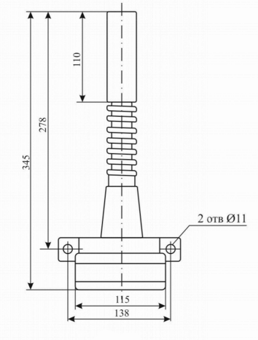
Рис.1- Датчик КСЛ-2
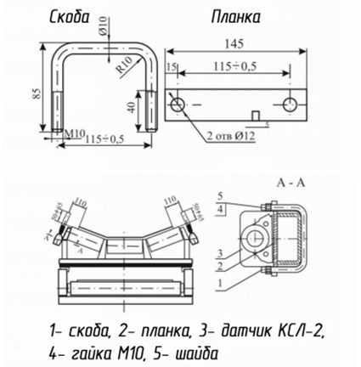
Рис.2 – Встановлення датчика на конвеєрі
Пристрій і принцип роботи
Датчик складається з корпусу, гнучкого приводу та виконавчого пристрою, і його функціонування базується на перетворенні механічного переміщення вихідного кінця гнучкого приводу на електричний сигнал за допомогою магнітокерованого контакту, який вмикає або вимикає електричний ланцюг зовнішнього джерела.
Датчик має корпус і кришку, виготовлені з полікарбонату 3025, отриманого шляхом пресування. Виконавчий пристрій складається з магніту, підпірної пружини та магнітокерованого контакту, який розташований у спеціальній капсулі, що встановлюється в затиску.
Гнучкий привід складається з троса, дистанційних шайб, затискачів, колокола та поворотної пружини. Один кінець троса фіксується в затиску, створеному спеціальним болтом, а інший кінець прикріплюється до колокола. Сталева ручка гнучкого приводу кріпиться на упорі за допомогою гвинта, а верхня частина ручки закривається ковпачком.
У корпусі датчика знаходяться два електричні затискачі, до яких підведені гнучкі проводи ланцюгів магнітокерованих контактів. Кришка датчика має два кабельні вводи, які дозволяють підключити два гнучкі кабелі діаметром 7-12 мм. Герметичність кабелів забезпечується за допомогою гумових заглушок, кілець і скоб.
На корпусі датчика присутня металева планка з інсталяційним кріпленням. Щоб запобігти проникненню пилу та вологи у внутрішню частину датчика, він оснащений гофрованою трубкою та гумовою прокладкою.
Отже, робота датчика полягає у перетворенні руху гнучкого приводу на електричний сигнал за допомогою магнітокерованого контакту, який вмикає або вимикає електричний ланцюг зовнішнього джерела.
4.3 Датчик руху CRI-97/1
Датчик руху CRI-97/1 використовується для безпечного контролю руху стрічкового конвеєра і застосовується в промислових сферах та підприємствах. Його головна функція полягає у взаємодії з мікропроцесорним місцевим пристроєм UBL для нагляду за рухом стрічки конвеєра.
Існують два типи цього датчика:
- Двопульсний індукційний датчик, який генерує один імпульс за кожний повний оберт ролика.
- Чотирьохпульсний індукційний датчик, який створює чотири імпульси за кожний повний оберт ролика.
Для з'єднання датчика з контрольним пристроєм використовується кабельний ввід DP, розташований на корпусі. Датчик механічно монтується таким чином, щоб мати можливість коливатись.

5. ОХОРОНА ПРАЦІ ТА ПОЖЕЖНА БЕЗПЕКА ПІД ЧАС ЕКСПЛУАТАЦІЇ СИСТЕМИ КОНВЕЄРУ ЦЕХУ ПРОМИСЛОВОГО ПІДПРИЄМСТВА
Один з основних аспектів, що стосується охорони праці, зосереджений на забезпеченні безпеки під час експлуатації та обслуговування конвеєрної системи для автоматів у виробничому цеху. Крім того, проводиться аналіз умов праці для інженерів-електромеханіків, які займаються обслуговуванням та діагностуванням конвеєрних установок. Цей аналіз включає виявлення шкідливих та небезпечних факторів у робочому середовищі та їх порівняння з нормативними вимогами. Крім того, розробляються заходи для створення робочих умов, що відповідають всім вимогам і стандартам з охорони праці.
5.1 Аналіз умов праці
У приміщенні керування, розміром 5х8 метрів, яке знаходиться в цеху площею 100х35 метрів, розташоване робоче місце двох інженерів-електромеханіків. В цьому цеху розміщені 4 конвеєрні установки загальною потужністю 300 кВт, а також обладнання автоматизації та управління, розподільчий щиток і автоматика.
Один з працівників відстежує параметри роботи обладнання на спеціальному моніторі у кімнаті керування. Він також періодично проводить зовнішній огляд конвеєрного устаткування, перевіряє фізичну цілісність установки і її елементів, а також виявляє будь-які механічні пошкодження конвеєрної апаратури (див. табл. 5.1).

Таблиця 5.1 – Аналіз потенційно небезпечних виробничих факторів
Джерела небезпеки |  | Характеристика небезпечних виробничих факторів
Цех | Шум | Діючий рівень звукового тиску: LР = 90 дБ(А)
Цех | Обертові частини  n = об/хв  Електрична частина  U = 0.4 кВ I = 360.84 А,  f = 50 Гц | Можливість механічних травм. Можливість ураження електричним струмом

5.1.1 Оптимальні та допустимі умови мікроклімату
Параметри мікроклімату на робочих місцях повинні відповідати встановленим нормам [8]. Для робочого місця працівників на даному підприємстві, які займаються інженерною роботою середньої тяжкості ІІб, враховуючи холодний і теплий період року, а також те, що робоче місце є непостійним, встановлені нормативні значення параметрів мікроклімату.
5.1.2 Освітлення
Відповідно до відповідного нормативного документа [9], виробничі приміщення повинні відповідати основним вимогам щодо освітлення. На робочому місці інженера використовується комбіноване освітлення, включаючи штучне та бічне природне освітлення. Згідно з функціональним призначенням, освітлення відноситься до категорії "робоче". Використовуються лампи розжарювання Б220-60 для штучного освітлення. Рівень освітлення на робочому місці складає 400 лк. Детальні розрахунки можна знайти в пункті 2.2.1 дипломного проекту. Вимоги щодо освітлення робочого місця виконуються.
5.1.3 Рівень шуму та вібрації на робочому місці
Під час роботи конвеєрної установки виникає постійний шум, що походить від електродвигунів конвеєрних агрегатів, що є основними джерелами шуму на підприємстві разом з трансформаторною підстанцією. Рівень звуку на робочому місці становить 90 дБА. Згідно з вимогами для роботи з підвищеними вимогами до процесів спостереження та дистанційного керування виробничим циклом, допустимим є рівень звукового тиску 91 дБА при середньогеометричній частоті 63 Гц [10].

Для зменшення шуму, що виникає на робочих місцях та проникає на робоче місце, запропоновано наступні методи коригування:

- Використання малошумних підшипників у конвеєрній установці для зменшення шуму.
- Встановлення обладнання на антивібраційні опори.
- Використання гнучких вставок безпосередньо на конвеєрах.
- Здійснення акустичної обробки кімнати керування.
Усі ці зміни мають відповідати вимогам нормативного документу [11]. Згідно з нормативними документами [12], вібрація на підприємстві не впливає на роботу робочого персоналу.
5.2 Електробезпека
На підприємстві присутнє електрообладнання, яке описано у таблиці 2.1. Напруга на лінії становить 0,4 кВ, а фазна напруга - 0,23 кВ. Головними споживачами електроенергії є змінні струмові двигуни з частотою 50 Гц. Електробезпеку забезпечують згідно з відповідними нормативними документами [13], [14].
- Для ізоляції струмоведучих частин було обрано ізоляційні плівки(HUBIX) з високою діелектричною міцністю .
- Для блокування безпеки, було обрано вимикачі марки (Schneider Electric, ABB) та блокувальні механізми.
- Зробити маркування про необхідність блокування для проведення робіт з устаткуванням. Розмістити знак безпеки.
Для забезпечення безпеки під час виконання робіт з електромонтажу та обслуговування конвертерних установок, працівникам повинно видаватися ЗІЗ(Засоби індивідуального захисту), такі, як:
- Робочий комбінезон - обов'язковий;
- Захисні окуляри - обов'язкові;
- Беруші - обов'язкові;
- Звичайні рукавиці - обов'язкові;
- Гумові рукавиці - для очисних робіт;
- Діелектричні рукавиці - для електромонтажних робіт;
- Діелектричні чоботи - для електромонтажних робіт.
- 5.2.1 Безпека експлуатації та обслуговування електродвигунів змінного струму
Для забезпечення безпеки під час експлуатації електродвигунів у нормальному режимі роботи необхідно вживати наступні заходи:
- При виконанні робіт, які не вимагають дотику до струмоведучих частин електродвигуна або обертових частин, слід отримати Письмовий наряд-допуск, зупинити електродвигун та здійснити заземлення струмоведучих жил кабелю.
- Персонал, що займається монтажем електричних пристроїв з напругою до 1000 В, повинен мати кваліфікацію не нижче ІІІ групи. При виконанні технічних робіт на струмопровідних частинах устаткування, які знаходяться під напругою, слід використовувати сухі та чисті ізоляційні засоби індивідуального захисту. Також важливо тримати їх за ручки-захоплення, щоб уникнути небезпеки перекриття по поверхні між струмопровідними частинами, а також забезпечити відповідну ідентифікацію правил безпеки шляхом використання позначок та відміток.

5.3 Пожежна безпека
У промисловому цеху, де використовується конвеєрна установка, були розглянуті наступні питання щодо пожежної безпеки:
- План евакуації: Розробити детальний план евакуації, який включає шляхи виходу, показники напрямку, евакуаційні виходи та зони збору. План повинен бути доступним для всього персоналу і періодично практикуватися.
- Протипожежна система: Встановити ефективну протипожежну систему, яка включає пожежні тривожні системи, датчики диму, пожежні гідранти, вогнегасники (для гасіння пожеж класу A, B та C) та систему автоматичного пожежогасіння. Забезпечення регулярного технічного обслуговування та перевірку цих систем.
- Розміщення та розташування: Розташуємо конвеєрну установку відповідно до пожежних норм та стандартів. Враховуючи належне просторове розташування між конвеєрами та іншими обладнанням для запобігання поширенню вогню.
- Виробниче обладнання: проводити періодично заходи, які запобігають іскрінню конвеірної стрічки.
- Переконалися, що виробниче обладнання має необхідні заходи безпеки, такі як автоматичні вимикачі, системи вентиляції та системи виявлення перевантаження.
- Навчання та свідомість персоналу: Проводження регулярних навчаннь персоналу щодо процедур пожежної безпеки, включаючи використання вогнегасників, евакуаційні процедури та повідомлення про пожежу.
- Регулярні перевірки та технічне обслуговування: Здійснення регулярних перевірок систем пожежної безпеки, виробничого обладнання та конвеєрної установки. Переконайтеся, що всі системи працюють належним чином та відповідають стандартам безпеки.
- Запобіжні заходи: Розгляд встановлення додаткових запобіжних заходів, таких як пожежні стіни, вогнезапобіжні матеріали на підлозі та стінах, та системи виявлення та локалізації пожежі.
Висновок:
Після докладного аналізу умов праці інженерів-електромеханіків на підприємстві з виробництва алкогольних напоїв, можна зробити такі висновки:
- Мікроклімат у робочій зоні (температура повітря, відносна вологість та швидкість руху повітря) протягом року відповідає допустимим умовам для виробничих приміщень. Рекомендується модернізувати або замінити систему кондиціювання, щоб забезпечити найбільш оптимальні умови.
- Освітлення відповідає всім вимогам. Рекомендується замінити лампи розжарювання на діодні лампи з метою поліпшення норм освітлення та збереження енергії.
- Рівень шуму перебуває в межах допустимих норм. Рекомендується провести будівельні роботи для встановлення додаткової акустичної ізоляції у кімнаті керування з метою зниження рівня шуму.
- Норми електробезпеки на підприємстві дотримуються, відсутні горючі ізоляційні матеріали, а працівники мають необхідні засоби індивідуального захисту.
- Пожежна безпека повністю відповідає стандартам і нормам.

Висновок:

У межах даного дипломного проекту було здійснено автоматизацію стрічкового конвеєра на промисловому підприємстві. Для цього були вибрані пристрої, що забезпечують захист, комутацію, регулювання та керування.

З метою підвищення ефективності використання сучасних стрічкових конвеєрів, необхідно впровадження систем автоматичного управління. Використання автоматики дозволить підвищити продуктивність конвеєрних установок, зменшити вплив людського фактора, покращити техніко-економічні показники конвеєрів і знизити вартість транспортування вантажу.

Під час розробки необхідно вирішити такі завдання:

Стабілізація погонного навантаження на стрічку.

Стабілізація тягового фактора конвеєра.

Автоматизація збірних конвеєрних ліній.

Автоматична діагностика окремих елементів і вузлів установки.

Використана література
1. Романченко Олександра Сергіївна, Сидоров, Димтро Едуардович. Конвеєр стрічковий з модернізацією роликоопор. Вид-во: КПІ ім. Ігоря Сікорського.
2. Попович М.Г., Лозинський О.Ю., Клепіков В.Б. та інш.
Електромеханічні системи автоматичного керування та
електроприводи. Навч. посіб. за напрямом «Електромеханіка» /
М.Г. Попович, О.Ю. Лозинський, В.Б. Клепіков та інш. – К.:
Либідь, 2005.
3. Синтез електромеханічних систем з послідовним та паралельним
коригуванням Навчальний посібник для студентів вищих
навчальних закладів напряму "Електромеханіка". Львів : Вид-во
НУ "Львівська політехніка" 2005.
4. Автоматизований електропривод машин та установок. КПІ ім.
Ігоря Сікорського 2021.
5. Автоматизований електропривод гірничо-металургійного
виробництва підручник. Кременчук : Щербатих О.В 2018.
6. Проектування електропостачання та електрообладнання машин і установок геотехнічних виробництв – навчальний посібник для курсового та дипломного проектування
7. Навч. посіб. для студ. спеціальності 141 «Електроенергетика, електротехніка та електромеханіка», спеціалізації «Електромеханічні та мехатронні системи енергоємних виробництв» / КПІ ім. Ігоря Сікорського ; уклад.: І. С. Рябенко, О. В. Мейта. – Електронні текстові данні.
8. ДСН 3.3.6.042-99. «Державні санітарні норми мікроклімату виробничих приміщень.» Вид. офіц. Київ: Держстандарт України, 1999.
9.ДБН В.2.5-28:2018 «Природне і штучне освітлення».
10.ДСН 3.36.037-99 Державні санітарні норми виробничого шуму, ультразвуку та інфразвуку. Вид. офіц. Київ: Держнаглядохоронпраці,1996.
11.ДБН В.1.1-31:2013 «Захист територій будинків і споруд від шуму».
12.ДСН 3.3.6.039-99. «Державні санітарні норми виробничої загальної та локальної вібрації.» Вид. офіц. Київ: Держнаглядохоронпраці, 1999.
13.Правила улаштування електроустановок (ПУЕ-2018). Вид. офіц Харків: Форт, 2018.
14.НПАОП 40.1-1.21-98 «Про затвердження Правил безпечної експлуатації електроустановок споживачів».
15.ДБН В.2.5-56:2014 «Системи протипожежного захисту. Зі зміною № 1».
16.ДНАОП 0.00-1.21-98 «Правила безпечної експлуатації електроустановок споживачів».
17.НАПБ А.01001-2004. Правила пожежної безпеки в Україні. Вид. офіц. Київ: Держспоживстандарт України, 2004. 45 с.
18.ДСТУ Б В.1.1-36:2016 «Визначення категорій приміщень, будинків та зовнішніх установок за вибухопожежною та пожежною небезпекою»
19. Автоматизований електропривод машин та установок: конспект лекцій [Електронний ресурс] : навч. посіб. для здобувачів ступеня бакалавра за освітньою програмою «Інжиніринг інтелектуальних електротехнічних та мехатронних комплексів» спеціальності 141 «Електроенергетика, електротехніка та електромеханіка» / О. В. Чермалих, О. В. Данілін, А. В. Босак. Л. В. Торопова ; КПІ ім. Ігоря Сікорського. – Електронні текстові дані (1 файл: 3,17 Мбайт). – Київ : КПІ ім. Ігоря Сікорського, 2021. – 60 с.
20. Кулаковський, Л. Я. Теорія автоматичного керування: Лінійні системи. Курсова робота [Електронний ресурс] : навчальний посібник для здобувачів ступеня бакалавра за освітньою програмою «Інжиніринг автоматизованих електротехнічних комплексів» / Л. Я. Кулаковський, А. В. Босак ; КПІ ім. Ігоря Сікорського. – Електронні текстові дані (1 файл: 1,11 Мбайт). – Київ : КПІ ім. Ігоря Сікорського, 2019. – 34 с.
21. Босак, А. В. Цифрові системи керування електротехнічними комплексами. Комп’ютерний практикум [Електронний ресурс] : навч. посіб. для студентів, які навчаються за спеціальністю 141 «Електроенергетика, електротехніка та електромеханіка», спеціалізацією «Інжиніринг автоматизованих електротехнічних комплексів», «Інжиніринг інтелектуальних електротехнічних та мехатронних комплексів» / А. В. Босак, Л. Я. Кулаковський ; КПІ ім. Ігоря Сікорського. – Електронні текстові дані (1 файл: 5,42 Мбайт). – Київ : КПІ ім. Ігоря Сікорського, 2021. – 52 с.
22. Босак, А. В. Теорія автоматичного керування: Нелінійні системи та оптимальне керування: Лабораторний практикум [Електронний ресурс] : навчальний посібник для здобувачів ступеня бакалавра за освітньою програмою «Інжиніринг автоматизованих електротехнічних комплексів» / А. В. Босак, Л. Я. Кулаковський ; КПІ ім. Ігоря Сікорського. – Електронні текстові дані (1 файл: 2,57 Мбайт). – Київ : КПІ ім. Ігоря Сікорського, 2019. – 60 с.

